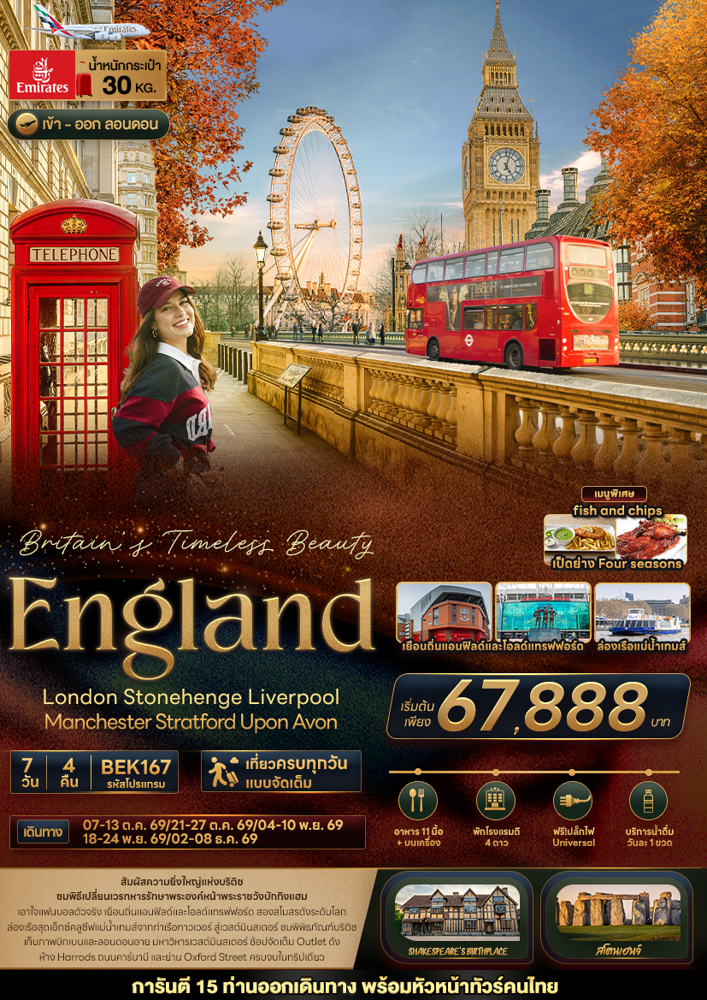

วันที่ | โปรแกรมท่องเที่ยว | เช้า | เที่ยง | เย็น | โรงแรม
1 | ท่าอากาศยานนานาชาติสุวรรณภูมิ ประเทศไทย  EK373 BKK-DXB 20.45-01.00
2 | ท่าอากาศยานนานาชาติดูไบ ประเทศสหรัฐอาหรับเอมิเรต แวะพักเปลี่ยนเครื่อง – ท่าอากาศยานนานาชาติลอนดอนฮีทโธรว์ ประเทศอังกฤษ EK007 DXB-LHR 03.10-07.10 – เมืองอาเมสเบอรี – สโตนเฮนจ์(รวมเข้าชม) – เมืองลิเวอร์พูล |  |  |  | Novotel Liverpool Paddington Village  หรือเมืองและโรงแรมระดับใกล้เคียง
3 | เมืองลิเวอร์พูล – ท่าเรืออัลเบิร์ต+อนุสาวรีย์เดอะบีทเทิล – สนามกีฬาแอนฟีลด์ (ด้านนอก) – ช้อปปิ้ง Mega Store – เมืองแมนเชสเตอร์ – สนามกีฬาโอลด์แทรฟฟอร์ด (ด้านนอก) – ช้อปปิ้ง Mega Store – สแตรตเฟิร์ด อะพอน เอวอน |  |  |  | DoubleTree by Hilton Stratford upon Avon  หรือเมืองและโรงแรมระดับใกล้เคียง
4 | สแตรตเฟิร์ด อะพอน เอวอน – บ้านเกิดของวิลเลียม เชกสเปียร์ – เมืองบิสเตอร์ – ช้อปปิ้ง Bicester Village – เมืองลอนดอน – ชมหอนาฬิกาบิกเบน+ลอนดอนอาย+มหาวิหารเวสต์มินสเตอร์ |  |  |  | Crowne Plaza London Heathrow  หรือเมืองและโรงแรมระดับใกล้เคียง
5 | เมืองลอนดอน – หอคอยแห่งลอนดอน – เปิดประสบการณ์ล่องเรือแม่น้ำเทมส์ จากท่าเรือทาวเวอร์ สู่เวสต์มินสเตอร์ (รวมค่าล่องเรือ) – ย่านช้อปปิ้ง Oxford Street – ช้อปปิ้งถนนคาร์นาบี – ช้อปปิ้งห้างสรรพสินค้าแฮร์รอดส์ |  |  |  | Crowne Plaza London Heathrow  หรือเมืองและโรงแรมระดับใกล้เคียง
6 | เมืองลอนดอน – พระราชวังบักกิงแฮม(ด้านนอก) + ชมพิธีเปลี่ยนเวรทหารรักษาพระองค์ – พิพิธภัณฑ์บริติช – ท่าอากาศยานนานาชาติลอนดอนฮีทโธรว์ ประเทศอังกฤษ EK032 LHR-DXB 19.00-05.50
7 | ท่าอากาศยานนานาชาติดูไบ ประเทศสหรัฐอาหรับเอมิเรต แวะพักเปลี่ยนเครื่อง – ท่าอากาศยานนานาชาติสุวรรณภูมิ ประเทศไทย EK372 DXB-BKK 09.30-18.40

วันเดินทาง | ราคาผู้ใหญ่  (บาท) | ราคาเด็ก 2-7 ปี (บาท) | เด็ก 2-7 ปี  ไม่เสริมเตียง (บาท) | พักเดี่ยว / เดินทาง  ท่านเดียว เพิ่ม (บาท) | ที่นั่ง
07-13 ตุลาคม 2569 | 68,888 | ไม่มีราคาเด็ก  ( Infant ไม่เกิน 2 ปี ราคา 14,500 บาท) | 63,888 | 15,500 | 25
21-27 ตุลาคม 2569 | 68,888 | ไม่มีราคาเด็ก  ( Infant ไม่เกิน 2 ปี ราคา 14,500 บาท) | 63,888 | 15,500 | 25
04-10 พฤศจิกายน 2569 | 67,888 | ไม่มีราคาเด็ก  ( Infant ไม่เกิน 2 ปี ราคา 14,500 บาท) | 62,888 | 15,500 | 25
18-24 พฤศจิกายน 2569 | 67,888 | ไม่มีราคาเด็ก  ( Infant ไม่เกิน 2 ปี ราคา 14,500 บาท) | 62,888 | 15,500 | 25
02-08 ธันวาคม 2569 | 72,888 | ไม่มีราคาเด็ก  ( Infant ไม่เกิน 2 ปี ราคา 14,500 บาท) | 67,888 | 15,500 | 25
กรณีทีมีตั๋วเครื่องบินแล้วหักออกจากราคาทัวร์ |  |  |  | 25,000 บาท
อัพเกรดที่นั่งชั้นธุรกิจ Business Class เพิ่มจากราคาทัวร์  ** ราคาอาจจะมีการเปลี่ยนแปลงกรุณาเช็คที่นั่งกับเจ้าหน้าที่ก่อนทำการจอง ** |  |  |  | 110,000 – 120,000 บาท
>> ราคาทัวร์ไม่รวมค่าวีซ่าและค่าบริการ 7,900 บาท <<

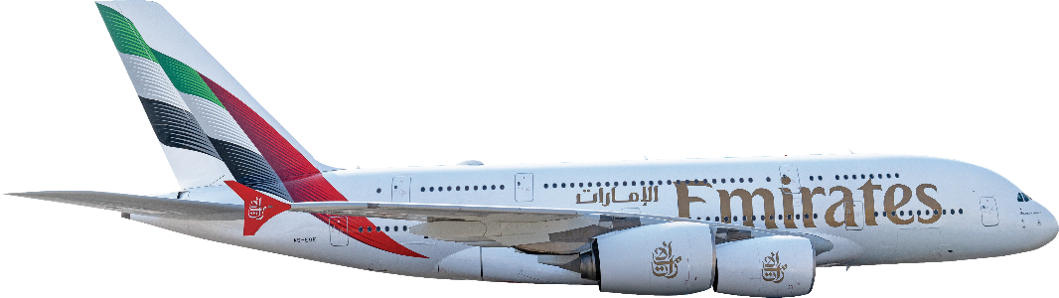



เที่ยวบิน เวลาออก เวลาถึง

EK373
20.45
01.00
BKK▪ ------------------------- ▪DXB▪ ---------------------------- ▪LHR
เที่ยวบิน เวลาออก เวลาถึง

EK007
03.10
07.10
เที่ยวบิน เวลาออก เวลาถึง
EK032
19.00
LHR▪ ------------------------- ▪DXB▪ --------------------------- ▪BKK
เที่ยวบิน เวลาออก เวลาถึง

EK372
09.30
18.40
05.50
เที่ยวบินขาไป
เที่ยวบินขากลับ
ตารางเวลาเที่ยวบิน สายการบิน เอมิเรตส์แอร์ไลน์
สำหรับพีเรียดวันที่ 02-08 ธันวาคม 2569

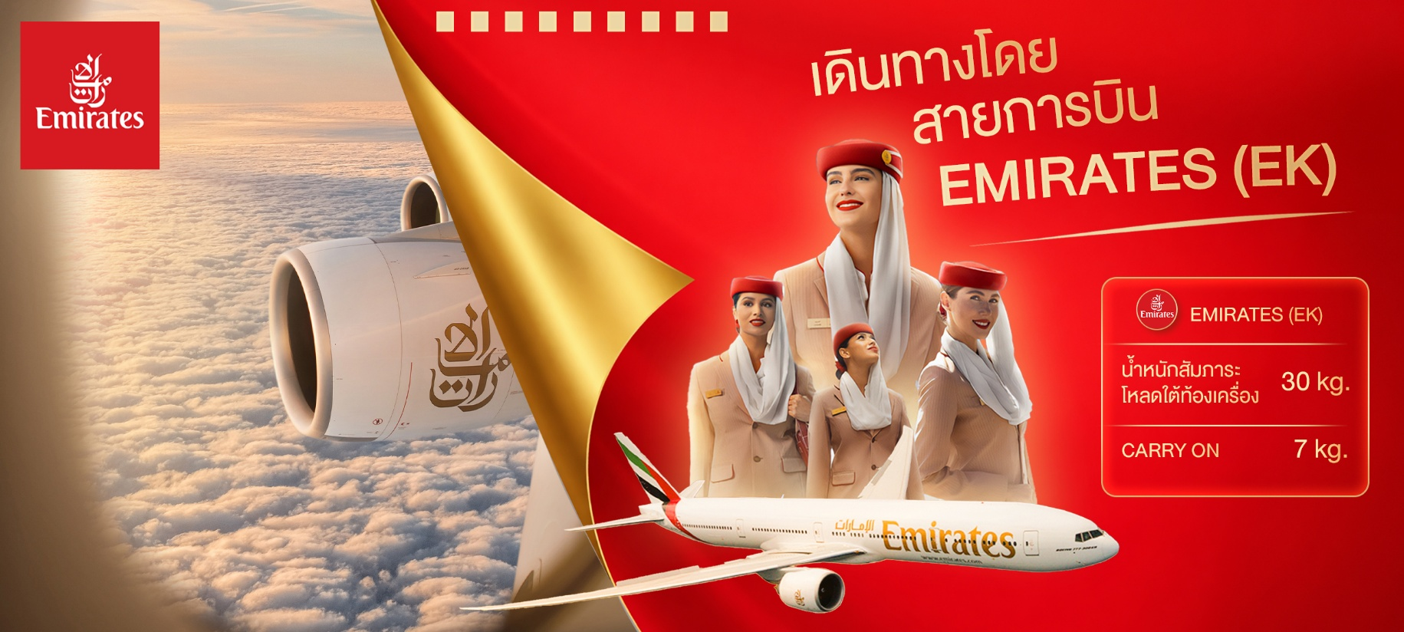

📌สำหรับกรุ๊ปเดินทางวันที่ 07-13 ตุลาคม 2569 เที่ยวบินขาไปและกลับมีปรับเวลาดังนี้
DEPARTURE : EK373 BKK-DXB 21.35-00.50 // EK007 DXB-LHR 02.30-07.05
RETURN : EK004 LHR-DXB 20.40-06.35 // EK372 DXB-BKK 09.40-19.25

📌สำหรับกรุ๊ปเดินทางวันที่ 21-27 ตุลาคม 2569 เที่ยวบินขาไปและกลับมีปรับเวลาดังนี้
DEPARTURE : EK373 BKK-DXB 21.05-00.50 // EK007 DXB-LHR 02.30-07.05
RETURN : EK004 LHR-DXB 20.20-07.20 // EK372 DXB-BKK 09.30-18.40

📌สำหรับกรุ๊ปเดินทางวันที่ 04-10 พฤศจิกายน 2569 / 18-24 พฤศจิกายน 2569
เที่ยวบินขาไปและกลับมีปรับเวลาดังนี้
DEPARTURE : EK373 BKK-DXB 20.45-01.00 // EK007 DXB-LHR 03.10-07.10
RETURN : EK004 LHR-DXB 20.20-07.20 // EK372 DXB-BKK 09.30-18.40

วันที่หนึ่ง ท่าอากาศยานนานาชาติสุวรรณภูมิ ประเทศไทย

17.00 น. พร้อมกัน ณ ท่าอากาศยานนานาชาติสุวรรณภูมิ ประเทศไทย อาคารผู้โดยสารระหว่างประเทศขาออกชั้น 4 เคาน์เตอร์ สายการบิน EMIRATES (EK) โดยมีเจ้าหน้าที่บริษัทฯ คอยต้อนรับและอำนวยความสะดวก
20.45 น. นำท่านเดินทางสู่ เมืองลอนดอน ประเทศอังกฤษ โดยสายการบิน EMIRATES (EK) เที่ยวบินที่ EK373
วันที่สอง ท่าอากาศยานนานาชาติดูไบ ประเทศสหรัฐอาหรับเอมิเรต แวะพักเปลี่ยนเครื่อง – ท่าอากาศยานนานาชาติลอนดอนฮีทโธรว์ ประเทศอังกฤษ – เมืองอาเมสเบอรี – สโตนเฮนจ์(รวมเข้าชม) – เมืองลิเวอร์พูล อาหาร เที่ยง, เย็น

01.00 น. เดินทางถึง ท่าอากาศยานนานาชาติดูไบ ประเทศสหรัฐอาหรับเอมิเรต แวะพักเปลี่ยนเครื่อง
03.10 น. นำท่านเดินทางสู่ ท่าอากาศยานนานาชาติลอนดอนฮีทโธรว์ ประเทศอังกฤษ เที่ยวบินที่ EK007
07.10 น. เดินทางถึง ท่าอากาศยานลอนดอนฮีทโธรว์ ประเทศอังกฤษ นำท่านผ่านขั้นตอนการตรวจคนเข้าเมืองและพิธีการทางศุลกากร (เวลาท้องถิ่นช้ากว่าประเทศไทย 7 ชั่วโมง) นำท่านเดินทางสู่ เมืองอาเมสเบอรี (Amesbury) (ระยะทาง 114 กม. / 1.45 ชม.) มีชื่อเสียงในด้านประวัติศาสตร์อันยาวนาน เป็นหนึ่งในนิคมที่เก่าแก่ที่สุดในบริเตนที่มีคนอยู่อาศัยมาอย่างต่อเนื่อง ดื่มด่ำไปกับความสง่างามแห่งมรดกโลก สโตนเฮนจ์ (Stonehenge) มรดกโลกและสิ่งมหัศจรรย์ของโลกในอังกฤษ โดดเด่นด้วยกลุ่มหินยักษ์ 112 ก้อนที่ตั้งเรียงซ้อนกันเป็นวงกลมอย่างวิจิตรกลางทุ่งหญ้ากว้าง เป็นอนุสรณ์สถานที่มีมนต์ขลังและความยิ่งใหญ่เป็นเอกลักษณ์ที่ดึงดูดนักเดินทางจากทั่วโลก(ค่าทัวร์รวมค่าเข้าชม)
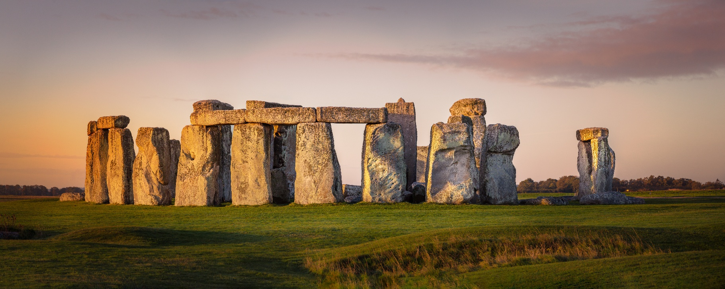

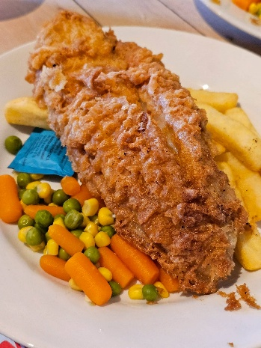
เที่ยง รับประทานอาหารเที่ยง (มื้อที่1) เมนูพิเศษ! ฟิชแอนด์ชิปส์ (Fish and Chips)
Highlight! 🐟 เมนูคลาสสิกของอังกฤษ โดดเด่นด้วยปลาเนื้อขาวสดฉ่ำชุบแป้งทอดสีเหลืองทองที่กรอบนอกนุ่มใน ทานคู่กับมันฝรั่งแท่งหนานุ่มหอมกรุ่น พร้อมซอสหรือผักเคียงของทางร้าน เป็นรสชาติต้นตำรับที่เรียบง่ายแต่สะท้านใจ
นำท่านเดินทางสู่ เมืองลิเวอร์พูล (Liverpool) (ระยะทาง 333 กม. / 5 ชม.) เมืองที่มีชื่อเสียงโด่งดังทั้งด้านดนตรี แหล่งกำเนิดวง The Beatle กีฬาฟุตบอลและสโมสรที่โด่งดังอย่าง ทีมลิเวอร์พูล จึงเป็นจุดหมายปลายทางของใครหลายๆ คน
เย็น รับประทานอาหารเย็น (มื้อที่2)
ที่พัก : Novotel Liverpool Paddington Village หรือเมืองและโรงแรมระดับใกล้เคียง
(ชื่อโรงแรมที่ท่านพัก ทางบริษัทจะทำการแจ้งพร้อมใบนัดหมาย 5-7 วันก่อนวันเดินทาง)
วันที่สาม เมืองลิเวอร์พูล – ท่าเรืออัลเบิร์ต+อนุสาวรีย์เดอะบีทเทิล – สนามกีฬาแอนฟีลด์ (ด้านนอก) – ช้อปปิ้ง Mega Store – เมืองแมนเชสเตอร์ – สนามกีฬาโอลด์แทรฟฟอร์ด (ด้านนอก) – ช้อปปิ้ง Mega Store – สแตรตเฟิร์ด อะพอน เอวอน อาหาร เช้า, เที่ยง, เย็น

เช้า รับประทานอาหารเช้า ณ โรงแรม (มื้อที่3)
เช็คอินสถานที่ถือว่าเป็นตำนาน ท่าเรืออัลเบิร์ต (Albert Dock) เป็นท่าเรือที่สำคัญมากในอดีต ปัจจุบันถูกได้รับการอนุรักษ์ไว้เป็นอย่างดี สะท้อนให้เห็นถึงความรุ่งเรืองในอดีตของการค้า จุดที่ใครมาและห้ามพลาดคือ อนุสาวรีย์เดอะบีทเทิล (The Beatle Statue) สร้างรูปปั้นของ ได้แก่ จอห์น เลนนอน, พอล แม็กคาร์ตนีย์, จอร์จ แฮร์ริสัน และริงโก สตาร์ เพื่อเป็นเกียรติแก่สี่สมาชิกของวงดนตรีชื่อดังระดับโลกอย่างเดอะบีทเทิล
Highlight! เอาใจสายดนตรีชมตำนานตลอดกาล รูปปั้นนี้สร้างเป็นการเฉลิมฉลองครบรอบ 50 ปีของการแสดงคอนเสิร์ตครั้งสุดท้ายของวงเดอะบีทเทิล

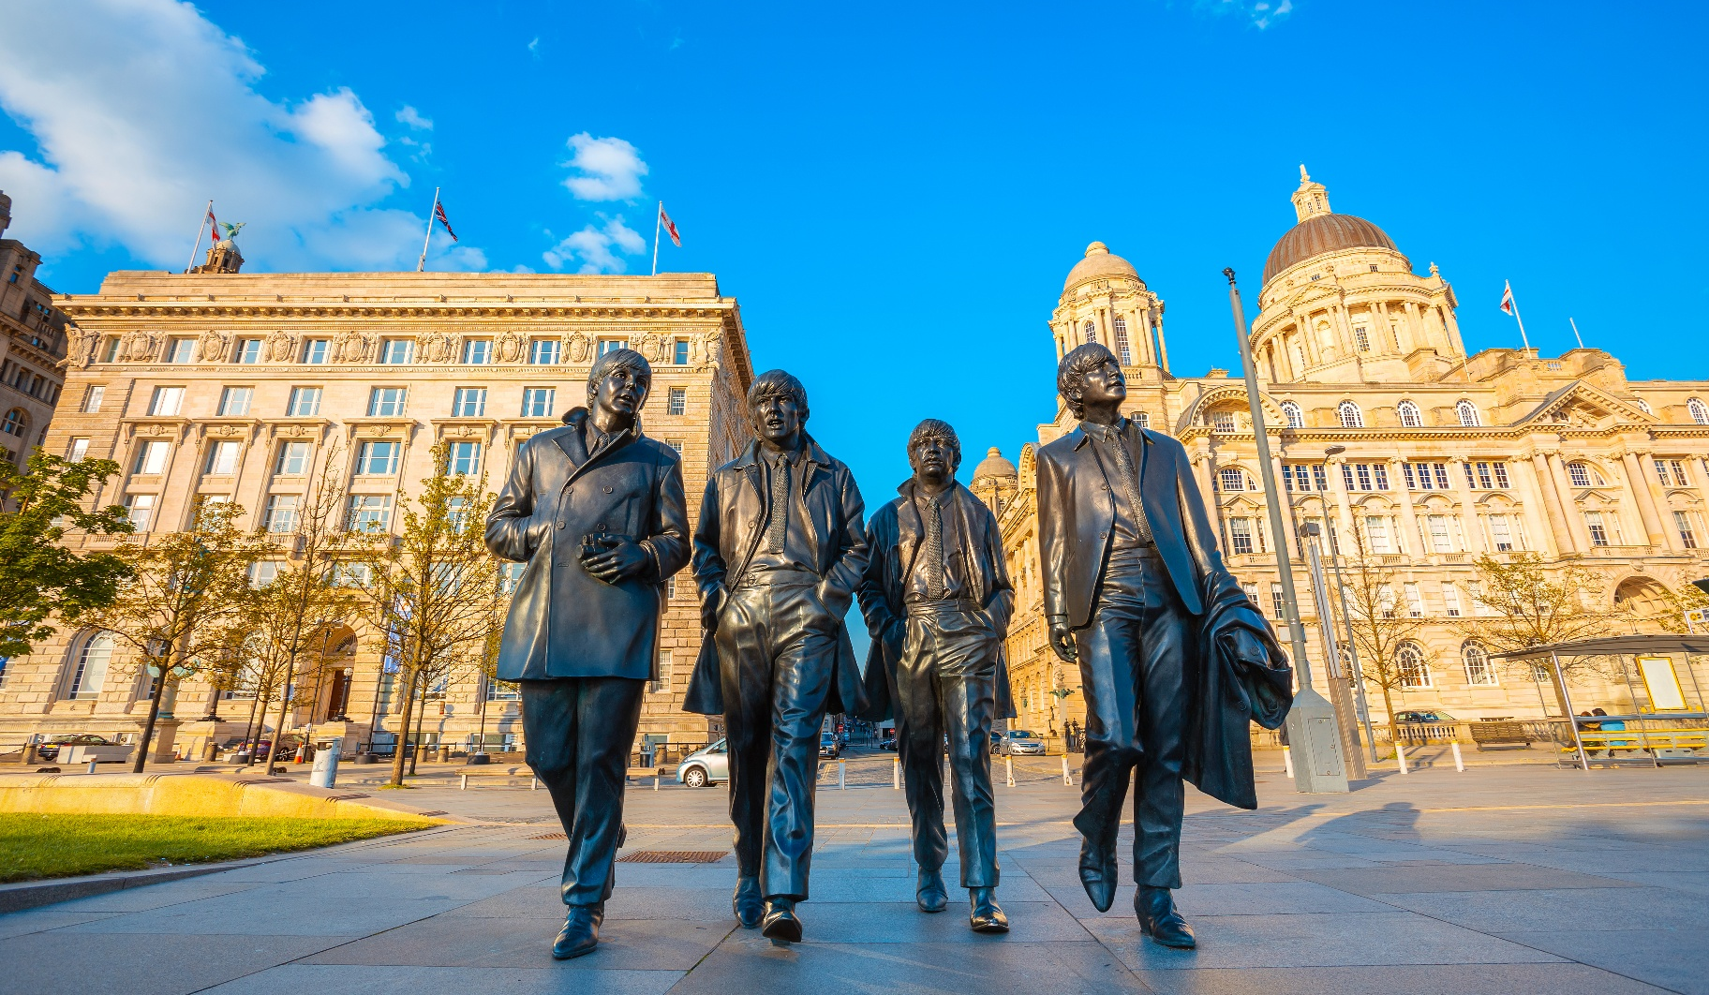

เอาใจสปอร์ตแฟนทีมนี้ที่รัก ด้วยคำที่ว่า YOU’ll NEVER WALK ALONE ถ่ายรูปด้านนอกกับ สนามกีฬาแอนฟีลด์ (Anfield Stadium) ที่ตั้งของสโมสรฟุตบอลลิเวอร์พูลตั้งแต่ก่อตั้งขึ้นในปี ค.ศ. 1892 มีความจุถึง 53,394 ที่นั่ง ทำให้เป็นสนามฟุตบอลที่มีขนาดใหญ่เป็นอันดับที่หกในอังกฤษ และเป็นสถานที่ในฝันแฟนบอลทั่วโลกที่คลั่งไคล้ในทีมนี้! (ค่าทัวร์ไม่รวมค่าเข้าชม)
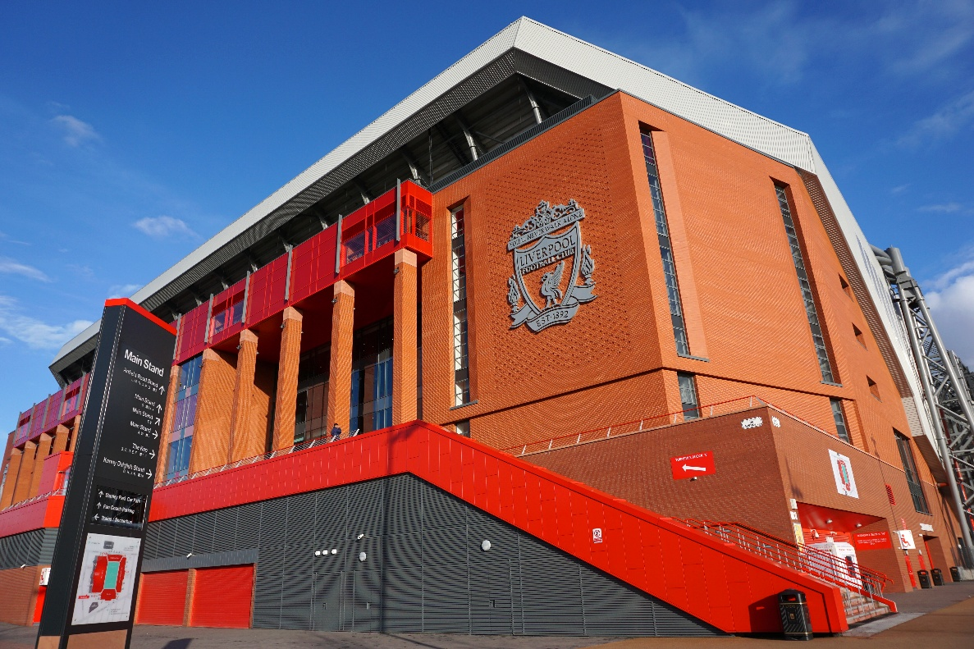
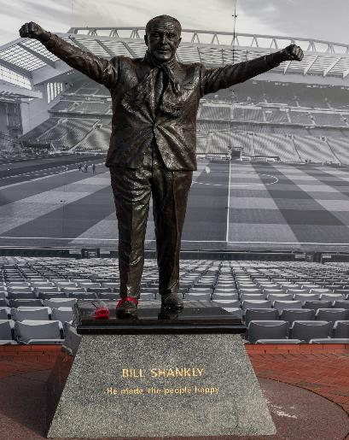

⚽🛍️มากกว่าแค่ของที่ระลึก แต่นี่คือ "ชิ้นส่วนประวัติศาสตร์" จากแอนฟิลด์ ช้อปปิ้งที่ Mega Store หรือรู้จักในชื่อ "LFC Official Store" ถ้าคุณเป็น "เดอะ ค็อป" (The Kop) ท่ามกลางแสงสีจากจอ LED ยักษ์ที่สะท้อนตำนานความสำเร็จ คุณจะได้เลือกสรรสินค้าลิขสิทธิ์แท้ที่ส่งตรงจากใจกลางสโมสร ไอเทมไลฟ์สไตล์สุดคูล ตั้งแต่กระเป๋าดีไซน์พรีเมียม แก้วน้ำเก็บอุณหภูมิ ไปจนถึงของสะสมสุดลิมิเต็ดที่มีวางจำหน่าย "เฉพาะที่นี่เท่านั้น" มีครบทุกไซส์ตั้งแต่นักเตะรุ่นจิ๋วไปจนถึงแฟนบอลรุ่นใหญ่
Highlight! 📸 ช้อปไปพร้อมกับเก็บภาพความประทับใจในมุมเช็กอินสุดล้ำที่จำลองบรรยากาศห้องแต่งตัวนักเตะมาไว้ให้คุณสัมผัส ใครจะพลาด!

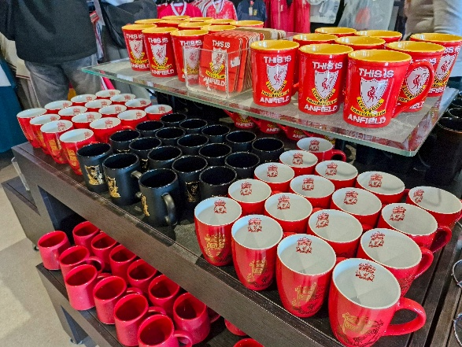
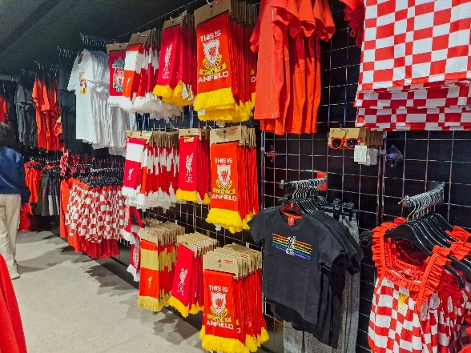
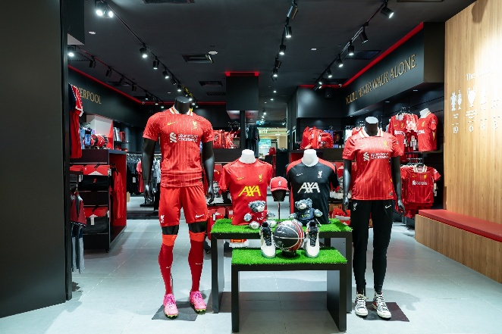
นำท่านเดินทางสู่ เมืองแมนเชสเตอร์ (Manchester) (ระยะทาง 54 กม. / 1 ชม.) เป็นเมืองที่มีชีวิตชีวา สวยงามและมีชื่อเสียงในหลายๆ ด้าน โดยเฉพาะอย่างยิ่งในด้านประวัติศาสตร์ วัฒนธรรม ดนตรี กีฬา และสถาปัตยกรรม ให้มีเสน่ห์ดึงดูดผู้คนให้มาท่องเที่ยวจำนวนมาก
เที่ยง รับประทานอาหารเที่ยง (มื้อที่4)
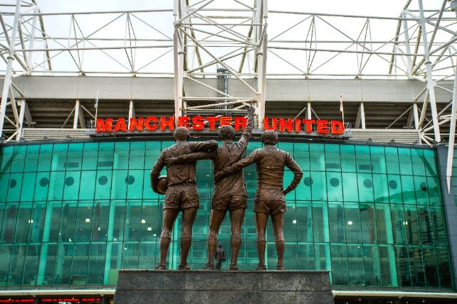
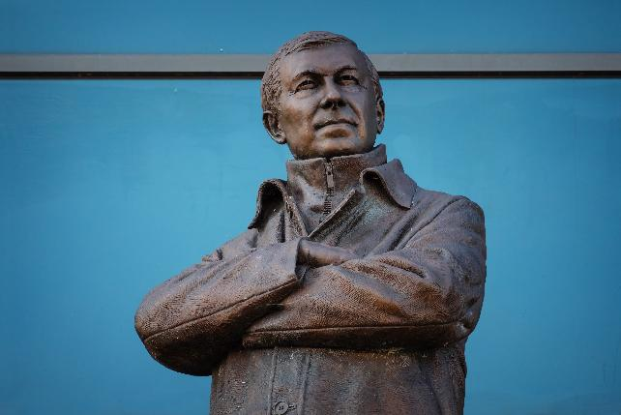
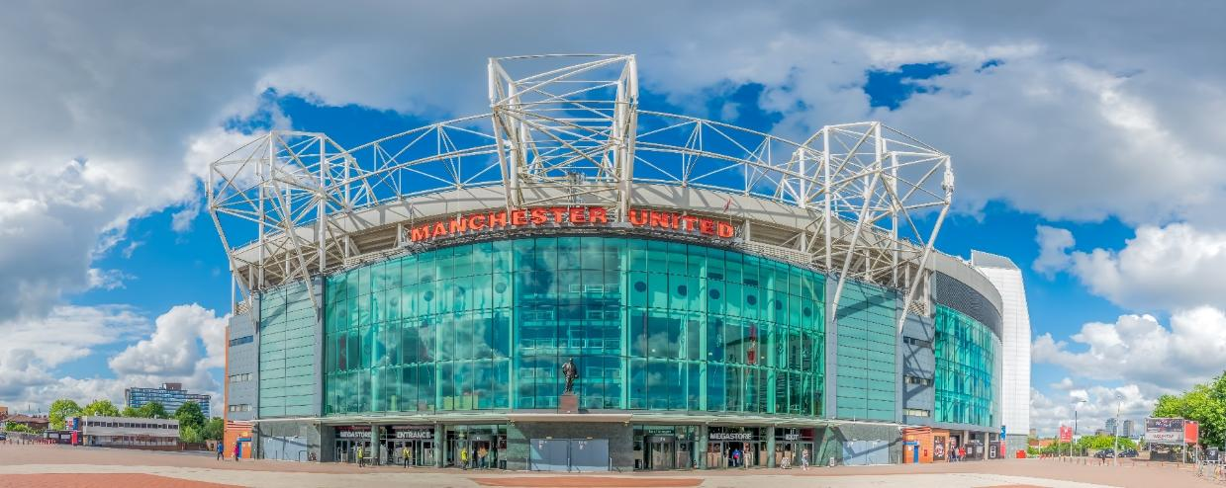
ถ่ายภาพ Check in ด้านนอกไปกันต่อกับความชื่นชอบและคลั่งไคล้ในกีฬาฟุตบอลที่ สนามกีฬาโอลด์แทรฟฟอร์ด (Old Trafford Stadium) สโมสร แมนแชสเตอร์ ยูในเต็ดที่มีจำนวนความจุ 74,310 ที่นั่ง ทำให้เป็นสนามฟุตบอลที่ใหญ่เป็นอันดับที่ 11 ในยุโรปตำนานที่มีชื่อเสียงของทีมอาทิเช่น เซอร์ บ็อบบี ชาร์ลตัน รูปปั้นของเซอร์แม็ตต์ บัสบี้ ตำนานผู้จัดการทีมผู้ยิ่งใหญ่ที่สร้างประวัติศาสตร์นำแมนยูฯ ต่อด้วยรูปปั้น 3 นักเตะระดับตำนาน รวมไปถึงรูปปั้นเซอร์อเล็ก เฟอร์กูสัน อดีตผู้จัดการทีม คุมทีมมาอย่างยาวนานกว่า 27 ปีและผลงานที่มีชื่อเสียงมากมาย (ค่าทัวร์ไม่รวมค่าเข้าชม)
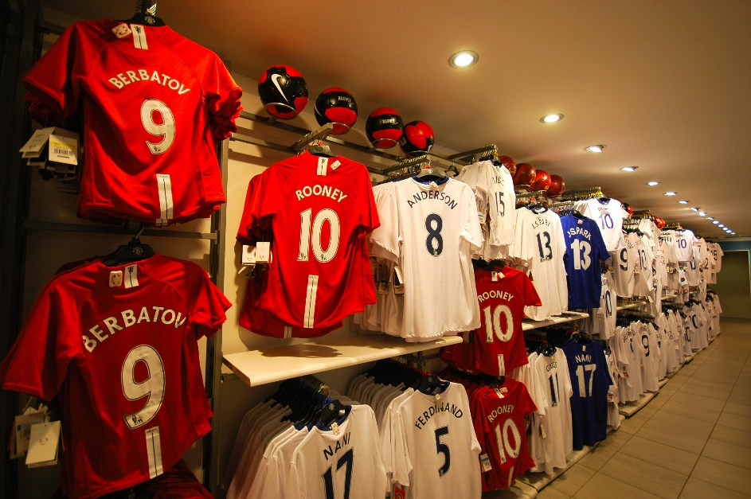
⚽👹ตะลุยช้อปปิ้ง Mega Store (Manchester United Megastore) นี่คือการก้าวเข้าสู่ดินแดนศักดิ์สิทธิ์ที่แฟนบอลทั่วโลกใฝ่ฝันถึง ทีมปีศาจแดงต้องชอบร้านนี้เพราะมีของที่ระลึกจากสโมสรแมนเชสเตอร์ยูไนเต็ด เป็นการเติมเต็มความภูมิใจด้วย สินค้าลิขสิทธิ์แท้ ที่ส่งตรงจากโรงละครแห่งความฝัน ไม่ว่าจะเป็นเสื้อแข่งชุดเหย้า-เยือนพร้อมบริการสกรีนชื่อนักเตะและเบอร์ในตำนาน หรือไอเทมยอดฮิตอย่างผ้าพันคอ หมวก และของสะสมสุดพรีเมียมที่มีคุณค่าทางจิตใจ เพราะนี่ไม่ใช่แค่ของที่ระลึก... แต่คือสัญลักษณ์แห่งความศรัทธาที่คุณต้องมีไว้ครอบครอง!

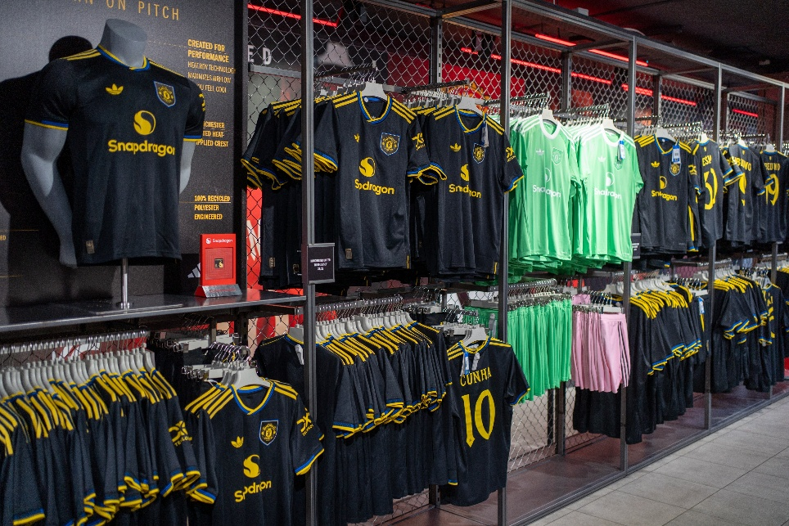
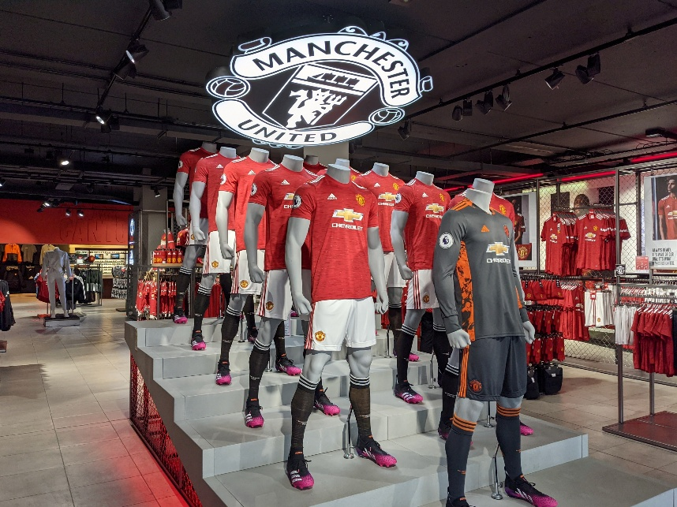
เดินทางสู่ สแตรตเฟิร์ด อะพอน เอวอน (Stratford upon Avon) (ระยะทาง 194 กม. / 3 ชม.) เป็นเมืองที่สวยงามและมีบรรยากาศที่เงียบสงบ เหมาะสำหรับการเดินเล่นและพักผ่อนเป็นเมืองค้าขายในเขต Warwickshire ประเทศอังกฤษ ซึ่งตั้งอยู่ริมแม่น้ำ Avon เมืองนี้เป็นเมืองที่นิยมในหมู่นักท่องเที่ยว
เย็น รับประทานอาหารเย็น (มื้อที่5)
ที่พัก : DoubleTree by Hilton Stratford upon Avon หรือเมืองและโรงแรมระดับใกล้เคียง
(ชื่อโรงแรมที่ท่านพักทางบริษัทจะทำการแจ้งพร้อมใบนัดหมาย 5-7 วัน ก่อนวันเดินทาง)
วันที่สี่ สแตรตเฟิร์ด อะพอน เอวอน – บ้านเกิดของวิลเลียม เชกสเปียร์ – เมืองบิสเตอร์ – ช้อปปิ้ง Bicester Village – เมืองลอนดอน – ชมหอนาฬิกาบิกเบน+ลอนดอนอาย+มหาวิหารเวสต์มินสเตอร์ อาหาร เช้า, เย็น

เช้า รับประทานอาหารเช้า ณ โรงแรม (มื้อที่6)
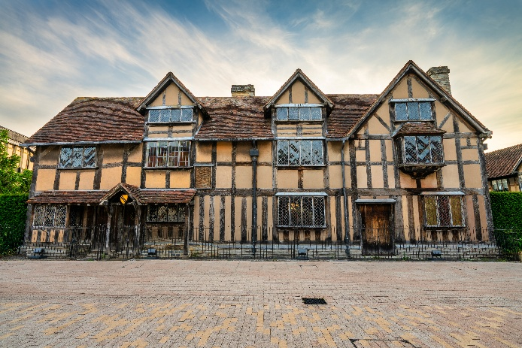
ย้อนเวลากลับสู่ศตวรรษที่ 16 ณ Stratford-upon-Avon เมืองเล็กๆ สุดน่ารักริมแม่น้ำเอวอน 📜 ✨ พาทุกท่านไปเช็คอินถ่ายภาพด้านนอกที่ บ้านเกิดของวิลเลียม เชกสเปียร์ (Shakespeare's Birthplace) มหากวีเอกระดับโลก ร่วมดื่มด่ำประวัติศาสตร์อังกฤษแท้ๆ ผ่านบ้านไม้ทิวดอร์โบราณหลังใหญ่ที่ได้รับการอนุรักษ์ไว้อย่างสมบูรณ์แบบตั้งแต่ศตวรรษที่ 16 พิกัดเด็ดที่คอวรรณกรรมทั่วโลกต้องมาเยือนสักครั้งในชีวิต นำท่านเดินทางสู่ เมืองบิสเตอร์ (Bicester) (ระยะทาง 67 กม. / 1 ชม.) มีชื่อเสียงในด้านสถาปัตยกรรมที่สวยงามและมีชีวิตชีวา เป็นศูนย์กลางเมืองในประวัติศาสตร์ที่งดงาม ช้อปปิ้ง Bicester Village ที่รวบรวมร้านค้าแบรนด์เนมมากกว่า 160 แบรนด์ ทั้งเสื้อผ้า กระเป๋า รองเท้า เครื่องประดับ น้ำหอมและสินค้าอื่นๆ อีกมากมาย ที่สำคัญมักจะมีราคาลดพิเศษกว่าราคาปกติอยู่เสมอ และยังมีร้านอาหารและคาเฟ่คอยให้บริการอีกด้วย

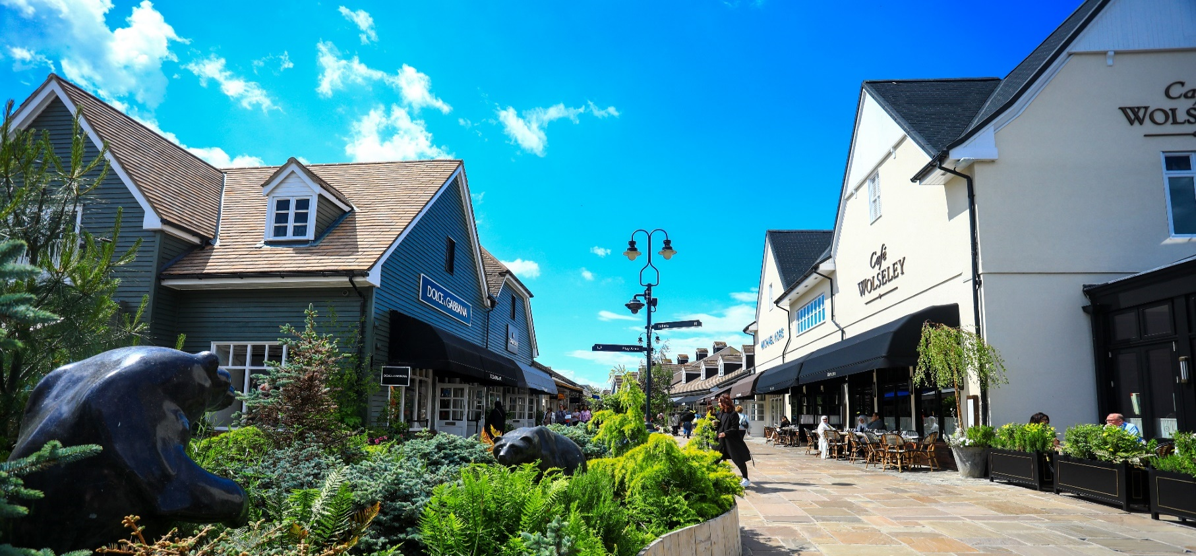
เที่ยง อิสระอาหารเที่ยง ตามอัธยาศัย เพื่อไม่เป็นการรบกวนเวลาช้อปปิ้งของท่าน
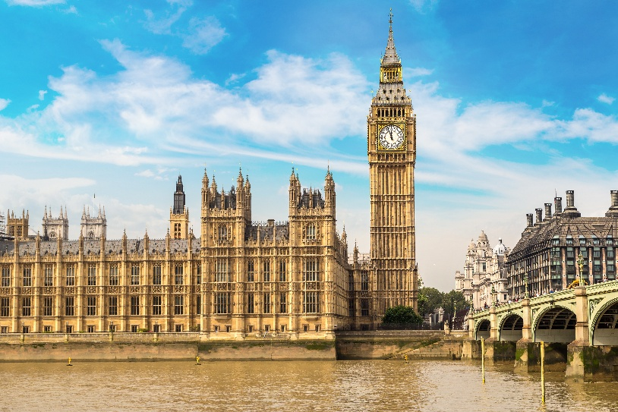
นำท่านเดินทางสู่ เมืองลอนดอน (London) (ระยะทาง 102 กม. / 1.30 ชม.) เมืองหลวงและเมืองที่ใหญ่ที่สุดของประเทศอังกฤษ และมีประวัติศาสตร์ยาวนานกว่า 2,000 ปี มีสถานที่ท่องเที่ยวชื่อดังมากมาย ถ่ายรูปเช็คอินด้านนอกกับ หอนาฬิกาบิกเบน (Big Ben) สัญลักษณ์ที่โดดเด่นของอังกฤษ ชื่ออย่างเป็นทางการของระฆังทองคือ Elizabeth Tower แต่เป็นที่รู้จักกันดีในชื่อ Big Ben ซึ่งมีชื่อเสียงโด่งดังไปทั่วโลก ลอนดอนอาย (London Eye) คือชิงช้าสวรรค์ที่สูงที่สุดแห่งหนึ่งในโลก ตั้งอยู่ริมฝั่งแม่น้ำเทมส์ มหาวิหารเวสต์มินสเตอร์ (Westminster Abbey) ซึ่งเป็นโบสถ์เก่าแก่ที่สำคัญของลอนดอนใช้เป็นที่ประกอบพิธีราชาภิเษกของพระมหากษัตริย์อังกฤษ และเป็นสถานที่ฝังพระศพของบุคคลสำคัญของประเทศ
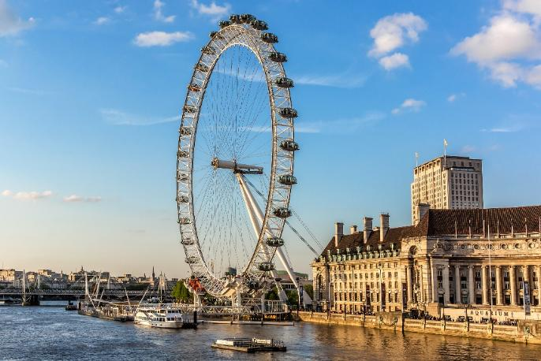
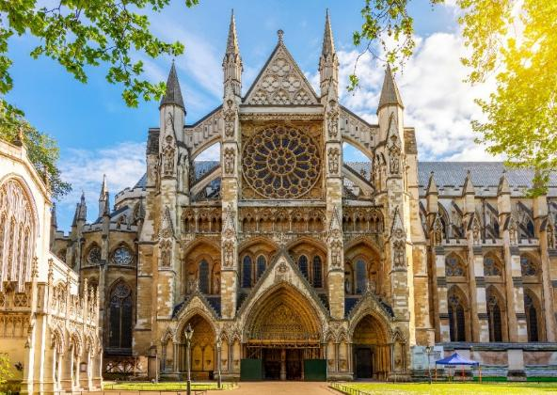
เย็น รับประทานอาหารเย็น (มื้อที่7)
ที่พัก : Crowne Plaza London Heathrow หรือเมืองและโรงแรมระดับใกล้เคียง
(ชื่อโรงแรมที่ท่านพักทางบริษัทจะทำการแจ้งพร้อมใบนัดหมาย 5-7 วัน ก่อนวันเดินทาง)
วันที่ห้า เมืองลอนดอน – หอคอยแห่งลอนดอน – เปิดประสบการณ์ล่องเรือแม่น้ำเทมส์ แม่น้ำเทมส์ จากท่าเรือทาวเวอร์ สู่เวสต์มินสเตอร์ (รวมค่าล่องเรือ) – ย่านช้อปปิ้ง Oxford Street – ช้อปปิ้งถนนคาร์นาบี – ช้อปปิ้งห้างสรรพสินค้าแฮร์รอดส์ อาหาร เช้า, เที่ยง

เช้า รับประทานอาหารเช้า ณ โรงแรม (มื้อที่8)
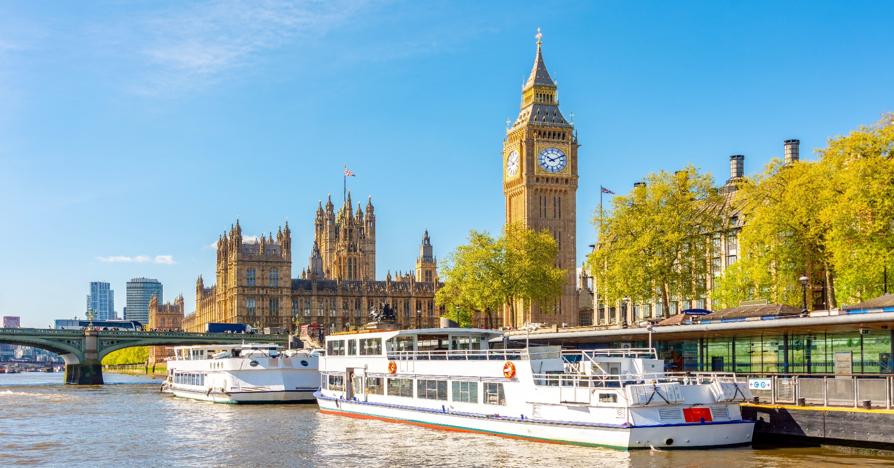
นำท่านถ่ายภาพด้านนอกกับ หอคอยแห่งลอนดอน(Tower of London) ก้าวข้ามกาลเวลากว่า 1,000 ปี สู่ป้อมปราการศักดิ์สิทธิ์ริมสายน้ำเทมส์ ป้อมปราการที่รวมทั้งความหรูหรา ความลึกลับ และตำนานสยองขวัญไว้ในที่เดียว พร้อมกับเปิดประสบการณ์ล่องเรือแม่น้ำเทมส์ จากท่าเรือทาวเวอร์ สู่เวสต์มินสเตอร์ (One Way Cruise Tower Pier to Westminster) (ค่าทัวร์รวมค่าล่องเรือ) ระหว่างทางจะสามารถพบเจอกับสถานที่สำคัญต่างๆ ลอนดอนจากแม่น้ำเทมส์ เช่น รัฐสภา ลอนดอนอาย มหาวิหารเซนต์ปอล เดอะชาร์ด ทาวเวอร์บริดจ์ และหอคอยแห่งลอนดอน ในมุมมองที่ต่างออกไปทำให้เกิดวิวทิวทัศน์ที่สวยงามน่าประทับใจ

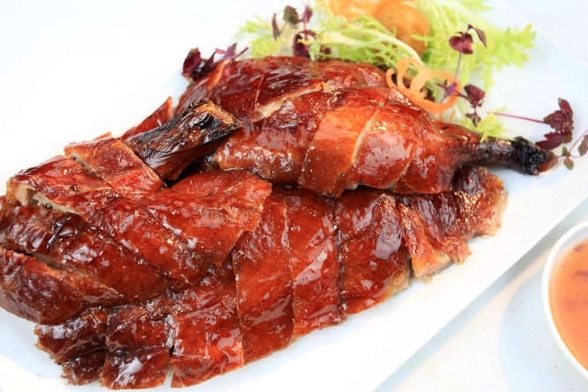
เที่ยง รับประทานอาหารกลางวัน (มื้อที่9) เมนูพิเศษ เป็ดต้นตำหรับ Four Season
Highlight! 🦆เป็ดย่าง Four Seasons เจ้าของฉายา "อร่อยที่สุดในโลก" 👑 จาก Financial Times มีจุดเด่นที่เนื้อนุ่มไร้กลิ่นสาบ ตัดกับหนังฉ่ำหอมกลิ่นย่าง เสริมรสชาติด้วยหัวใจสำคัญอย่าง "น้ำราดสูตรลับ" ที่เข้มข้นกลมกล่อมเค็มอมหวาน รสเลิศควรค่าแก่การลอง

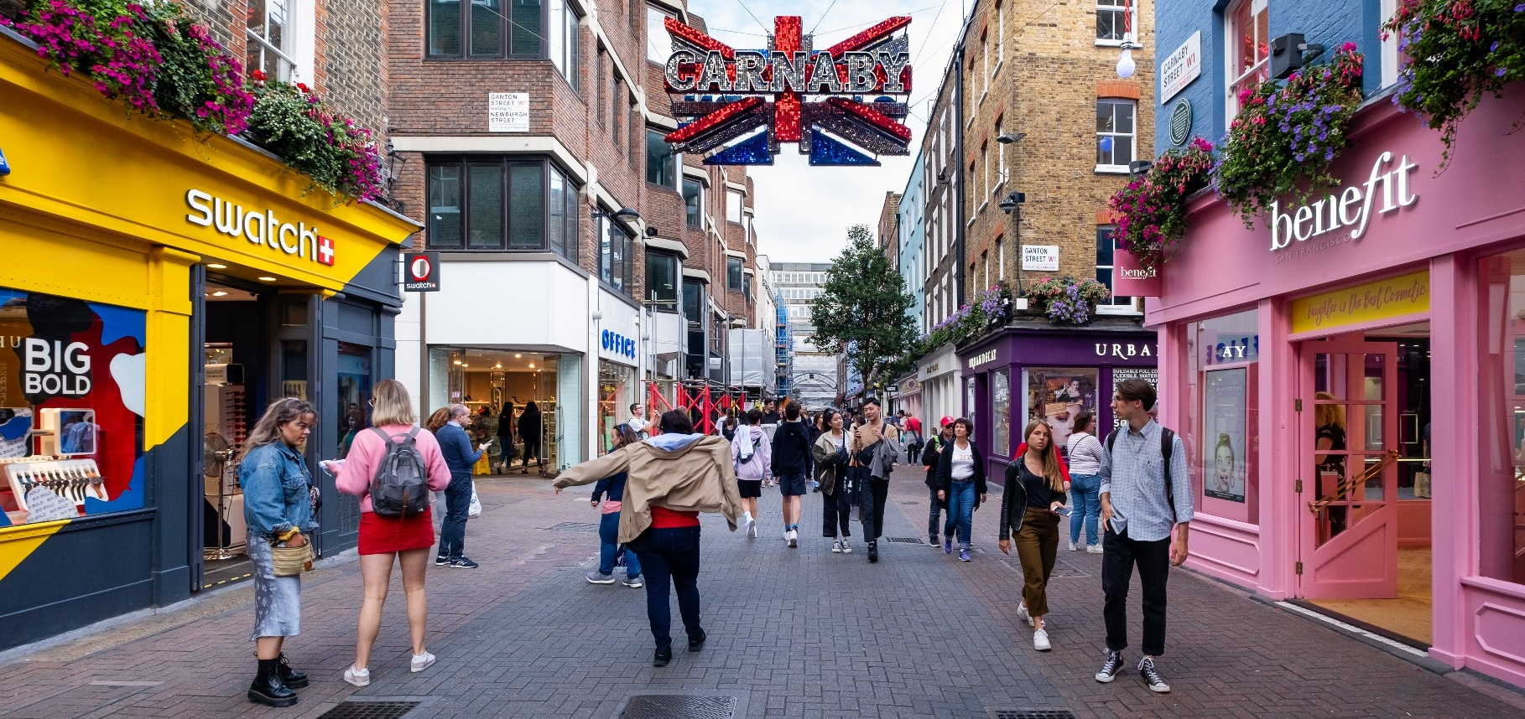
ช้อปปิ้งย่านดัง ถนนอ็อกซ์ฟอร์ด (Oxford Street) เป็นหนึ่งในถนนช้อปปิ้งที่มีชื่อเสียงที่สุดในโลก ตั้งอยู่ในใจกลางกรุงลอนดอน เป็นแหล่งรวมร้านค้าแบรนด์ดังเช่น Selfridges, John Lewis, Debenhams, Marks & Spencer, H&M, Zara, Nike และ Adidas รวมไปถึง ห้างสรรพสินค้า และร้านหลากหลายเช่น ร้านหรูหรา ร้านฟาสฟู๊ด และอื่นๆ มากมาย ยังสะใจไม่พอไปตะลุยช้อปต่อกับถนนคาร์นาบี (Carnaby Street) เป็นที่รู้จักในด้านแฟชั่น ทั้งแบรนด์ดังและแบรนด์อิสระ มีเสื้อผ้า เครื่องประดับ และรองเท้าให้ที่ค่อนข้างแหวกแนวมีความเฉพาะตัวและอิสระสูง รวมถึงบรรยากาศที่มีชีวิตชีวา

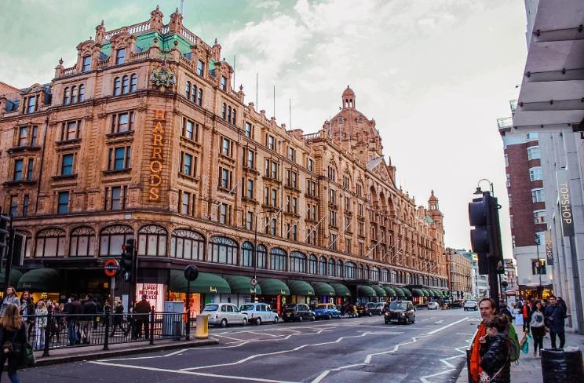
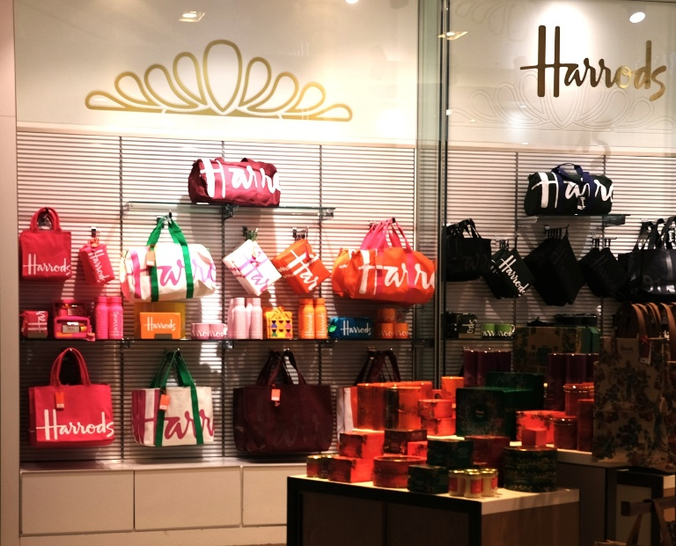
ที่นี่ก็พลาดไม่ได้อิสระช้อปปิ้ง ห้างสรรพสินค้าแฮร์รอดส์ (Harrods) ที่นี่เป็นแหล่งรวมสินค้าแบรนด์เนมหรูและชั้นนำจากทั่วโลกเพื่อตอบโจทย์ทุกความต้องการของนักช้อป ตั้งแต่สินค้าแฟชั่น เครื่องสำอาง เครื่องประดับภายในห้างมีความสวยงามและอลังการ และยังมีร้านอาหารหลากหลายประเภทให้เลือก

เย็น อิสระอาหารเย็น ตามอัธยาศัย เพื่อไม่เป็นการรบกวนเวลาช้อปปิ้งของท่าน
ที่พัก : Crowne Plaza London Heathrow หรือเมืองและโรงแรมระดับใกล้เคียง
(ชื่อโรงแรมที่ท่านพัก ทางบริษัทจะทำการแจ้งพร้อมใบนัดหมาย 5-7 วันก่อนวันเดินทาง)
วันที่หก เมืองลอนดอน – พระราชวังบักกิงแฮม(ด้านนอก) + ชมพิธีเปลี่ยนเวรทหารรักษาพระองค์ – พิพิธภัณฑ์บริติช – ท่าอากาศยานนานาชาติลอนดอนฮีทโธรว์ ประเทศอังกฤษ อาหาร เช้า, เที่ยง

เช้า รับประทานอาหารเช้า (มื้อที่10)
👑เช็กอินแลนด์มาร์คระดับโลกถ่ายภาพด้านนอกกับ พระราชวังบักกิงแฮม (Buckingham Palace) ที่นี่คือสัญลักษณ์ความสง่างามระดับราชวงศ์ Royal British! เป็นที่รู้จักกันในชื่อ "บ้านของพระราชินี" และมีห้องต่างๆ ทั้งหมด 775 ห้อง เช่นห้องพักสำหรับแขก ห้องทำงาน ห้องรัฐพิธี ห้องรับรอง ห้องแสดงภาพ รวมไปถึงพื้นที่สวนที่มีการตกแต่งอย่างสวยงาม
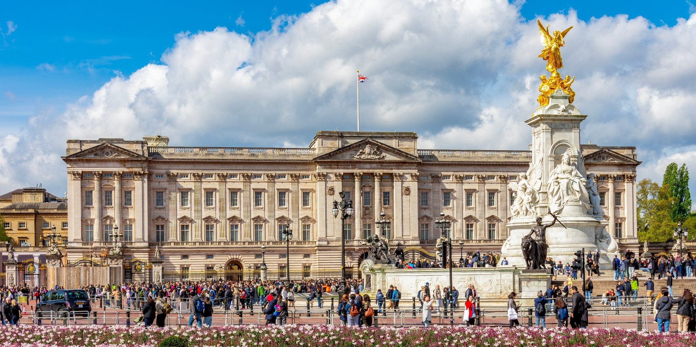

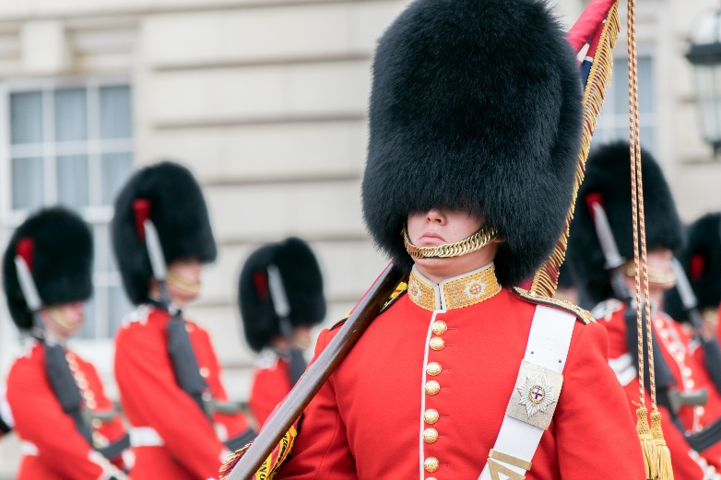
Highlight! 💂✨ชมความยิ่งใหญ่และสง่างาม
พิธีเปลี่ยนเวรทหารรักษาพระองค์ (Changing of the Guard) ซึ่งถือว่าเป็นที่นิยมของนักท่องเที่ยว โดยมีทหารรักษาพระองค์ในชุดแดงหมวกขนหมีอันเป็นเอกลักษณ์ ระเบียบวินัยที่เป๊ะปังทุกย่างก้าว ท่ามกลางเสียงดุริยางค์กึกก้อง สง่างามจนน่าขนลุก นิยามแห่งความเพอร์เฟกต์ที่ครั้งหนึ่งในชีวิตต้องมาเห็นด้วยตาตัวเอง

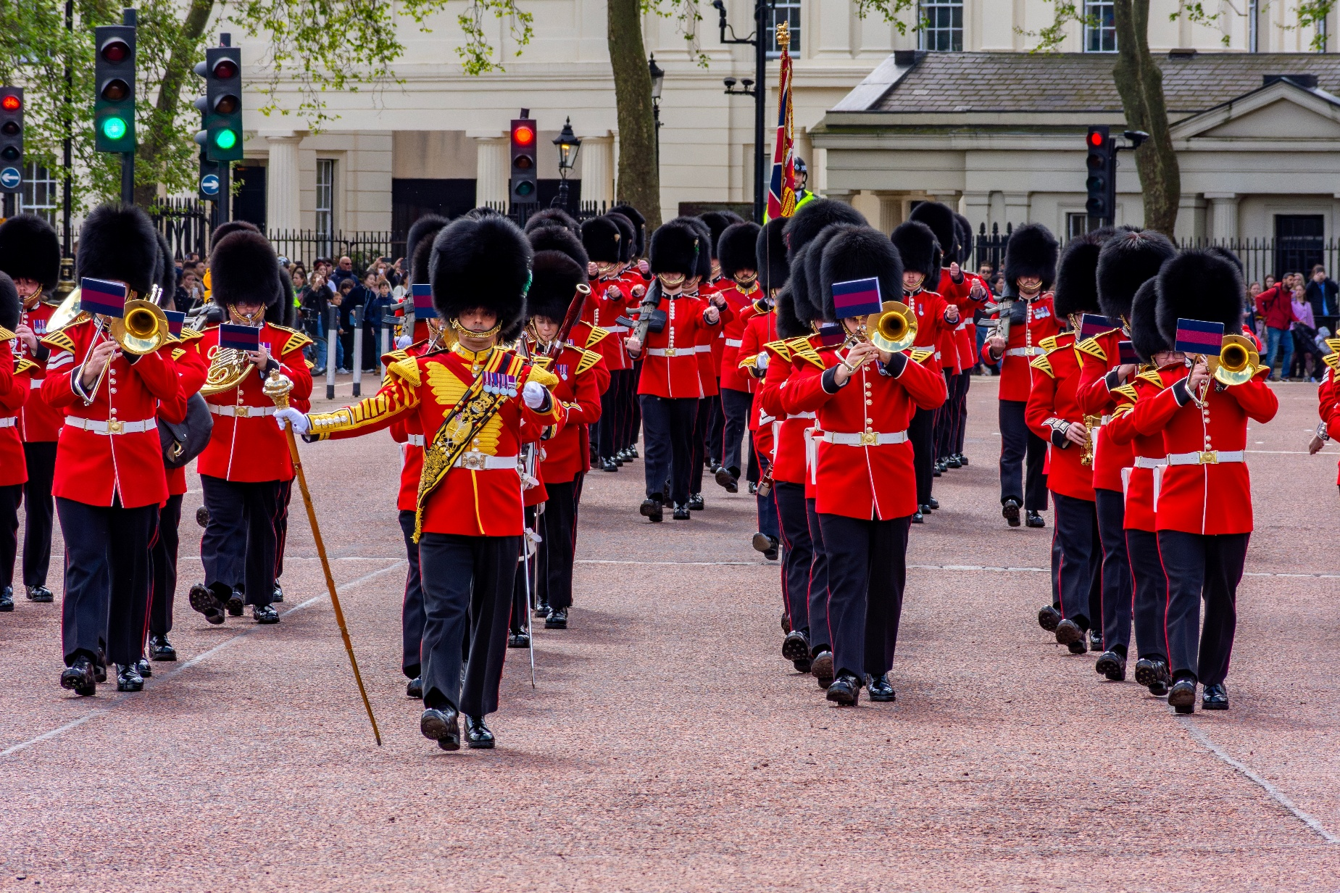
เที่ยง รับประทานอาหารกลางวัน (มื้อที่11)
🏛️ขุมทรัพย์แห่งมวลมนุษยชาติเที่ยวชม พิพิธภัณฑ์บริติช (British Museum) ไม่ใช่แค่ที่เก็บของเก่า แต่คือ "จดหมายเหตุที่มีชีวิต" ซึ่งรวบรวมลมหายใจของอารยธรรมจากทั่วทุกมุมโลกมาไว้ในที่เดียว ตื่นตาตื่นใจไปกับกองทัพ โบราณวัตถุและศิลาจารึกระดับตำนานกว่า 8 ล้านชิ้น ที่จะพาคุณลัดเลาะผ่านกาลเวลานับพันปี ตั้งแต่ความลึกลับของมัมมี่อียิปต์ ไปจนถึงความวิจิตรของปฏิมากรรมกรีกโบราณสัมผัสความยิ่งใหญ่ที่ประเมินค่าไม่ได้ ทุกย่างก้าวคือการค้นพบ

(**กรณีที่พิพิธภัณฑ์บริติชมีการจัด Exhibition หรือการจัดแสดงนิทรรศการงานต่างๆ จะทำให้ไม่สามารถเข้าชมพื้นที่บางส่วนได้และอาจจะมีค่าใช้จ่ายเพิ่มเติมโปรดตรวจสอบหน้างานอีกครั้ง)
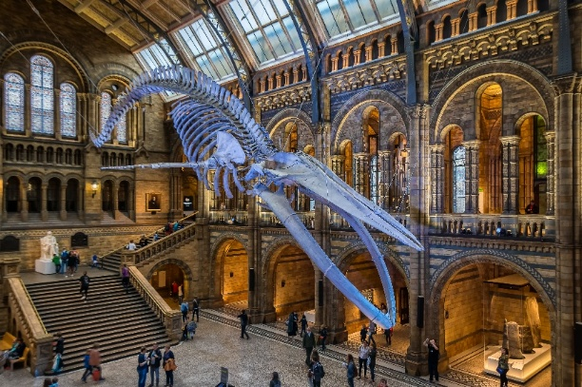
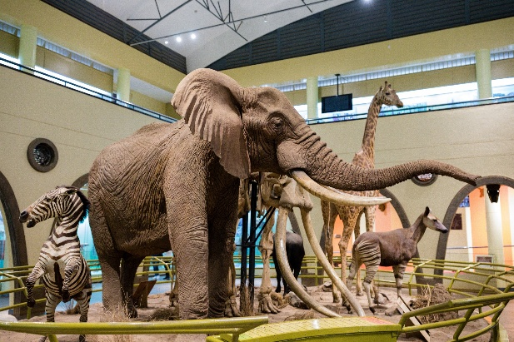
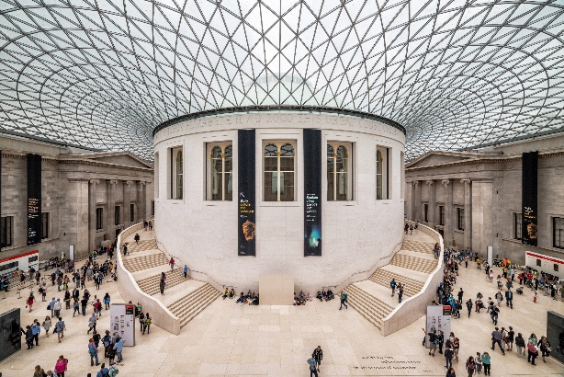

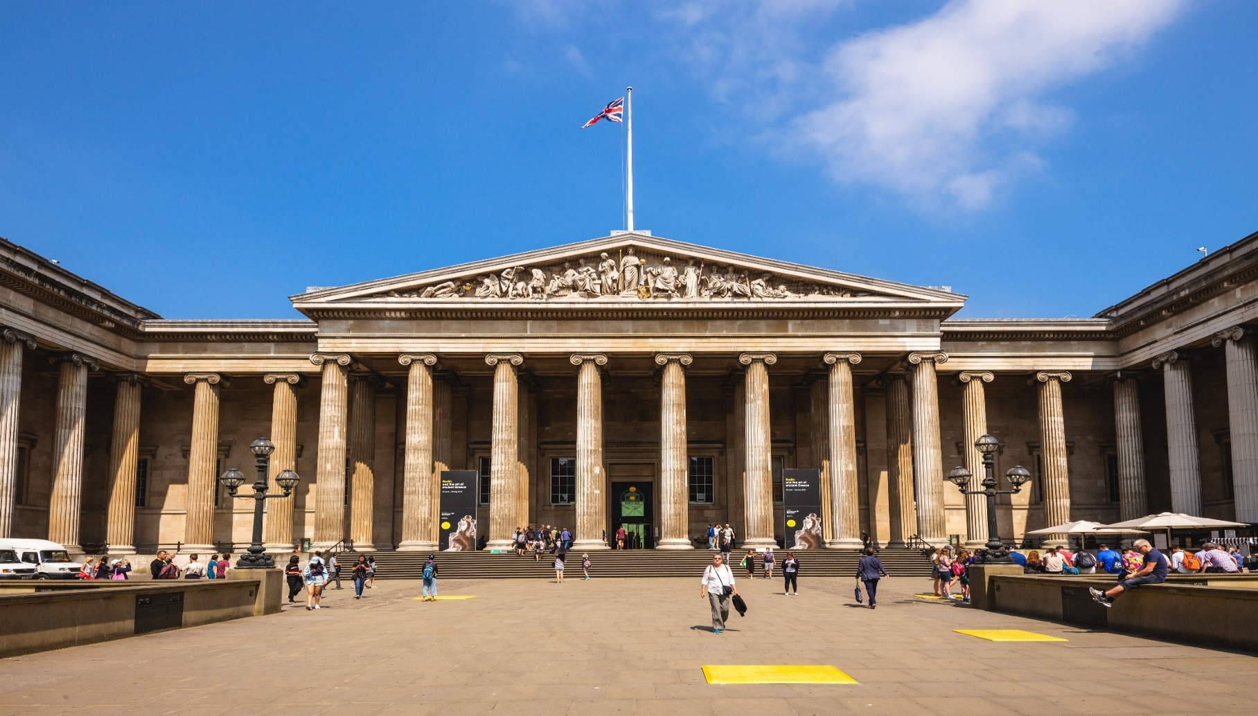
📍 ได้เวลาอันสมควรนำท่านเดินทางสู่ ท่าอากาศยานนานาชาติลอนดอนฮีทโธรว์ ประเทศอังกฤษ (ระยะทาง 26 กม. / 45 นาที) เพื่อเดินทางกลับสู่ ประเทศไทย
19.00 น. เดินทางกลับ ประเทศไทย โดยสายการบิน EMIRATES (EK) เที่ยวบินที่ EK032
05.50 น. เดินทางถึง ท่าอากาศยานนานาชาติดูไบ ประเทศสหรัฐอาหรับเอมิเรต แวะพักเปลี่ยนเครื่อง
วันที่เจ็ด ท่าอากาศยานนานาชาติดูไบ ประเทศสหรัฐอาหรับเอมิเรต แวะพักเปลี่ยนเครื่อง – ท่าอากาศยานนานาชาติ
สุวรรณภูมิ ประเทศไทย

09.30 น. เดินทางกลับกรุงเทพฯ โดยสายการบิน EMIRATES (EK) เที่ยวบินที่ EK372
18.40 น. เดินทางถึง ท่าอากาศยานนานาชาติสุวรรณภูมิ ประเทศไทย โดยสวัสดิภาพ
*******************************************************************************
หมายเหตุ* โปรแกรมอาจมีการสลับวันหรือเปลี่ยนแปลงไปตามความเหมาะสมโดยไม่แจ้งให้ทราบล่วงหน้า
ขึ้นอยู่กับตามสถานการณ์ท้องถิ่น สถานที่ท่องเที่ยว เทศกาล หรือ สภาพอากาศท้องถิ่น ณ เวลานั้น

ทั้งนี้การเปลี่ยนทางบริษัทจะคำนึงถึงประโยชน์และความปลอดภัยของทุกท่านเป็นหลักสำคัญ
** เนื่องจากโปรแกรมทัวร์เป็นช่วงฤดูใบไม้เปลี่ยนสีและฤดูหนาว
การสัมผัสความงดงามของธรรมชาติ การร่วงโรยและการเปลี่ยนสีของใบไม้ และการตกของหิมะ ไวหรือช้า ทั้งนี้ขึ้นอยู่กับสภาพอากาศในแต่ละปี


เงื่อนไขการให้บริการ

► การเดินทางครั้งนี้จะต้องมีจำนวน 15 ท่านขึ้นไป กรณีไม่ถึงจำนวนดังกล่าว
- จะส่งจอยน์ทัวร์กับบริษัทที่มีโปรแกรมใกล้เคียงกัน
- หรือเลื่อน หรือยกเลิกการออกเดินทาง โดยทางบริษัทจะทำการแจ้งให้ท่านทราบล่วงหน้าก่อนการเดินทาง 15 วัน
- หรือขอสงวนสิทธิ์ในการปรับราคาค่าบริการเพิ่ม (ในกรณีที่ผู้เดินทางไม่ถึง 15 ท่าน และท่านยังประสงค์เดินทางต่อ) โดยทางบริษัทจะทำการแจ้งให้ท่านทราบก่อนล่วงหน้า
► ในกรณีที่ลูกค้าต้องออกตั๋วโดยสารภายในประเทศ กรุณาติดต่อเจ้าหน้าที่ของบริษัทฯ ก่อนทุกครั้ง มิฉะนั้นทางบริษัทจะไม่รับผิดชอบใดๆ ทั้งสิ้น
► การจองทัวร์และชำระค่าบริการ
- กรุณาชำระค่ามัดจำ ท่านละ 35,000 บาท + ค่าบริการทำวีซ่า 7,900 บาท (42,900 บาท)
กรุณาส่งสำเนาหน้าพาสปอร์ตและแบบฟอร์มกรอกข้อมูลยื่นวีซ่าพร้อมเอกสารชำระมัดจำค่าทัวร์
- ค่าทัวร์ส่วนที่เหลือชำระ 20-25 วัน ก่อนออกเดินทาง กรณีบริษัทฯ ต้องออกตั๋วหรือวีซ่าออกใกล้วันเดินทางท่านจำเป็นต้องชำระค่าทัวร์ส่วนที่เหลือตามที่บริษัทกำหนดแจ้งเท่านั้น
**สำคัญ** สำเนาหน้าพาสปอร์ตผู้เดินทาง (จะต้องมีอายุเหลือมากกว่า 6 เดือน ก่อนหมดอายุนับจากวันเดินทางไป-กลับและจำนวนหน้าหนังสือเดินทางต้องเหลือว่างสำหรับติดวีซ่าไม่ต่ำกว่า 3 หน้า) **กรุณาตรวจสอบก่อนส่งให้บริษัทมิฉะนั้นทางบริษัทจะไม่รับผิดชอบกรณีพาสปอร์ตหมดอายุ ** กรุณาส่งพร้อมพร้อมหลักฐานการโอนเงินมัดจำเงื่อนไขการยกเลิกและคืนค่าทัวร์

เงื่อนไขการยกเลิก

1. กรณีที่นักท่องเที่ยวต้องการขอยกเลิกการเดินทาง
- ยกเลิกการเดินทาง 45 วันก่อนการเดินทางขึ้นไป คืนเงินทั้งหมด (ทางบริษัทฯ ขอเก็บค่าใช้จ่ายตามที่ เกิดขึ้นจริงเช่น ค่าวีซ่า ค่ามัดจำตั๋วเครื่องบิน ค่ามัดจำโรงแรม ค่าวีซ่า หรืออื่นๆ)
- ยกเลิกการเดินทาง 25-45 วันก่อนการเดินทาง คืนมัดจำ 50% (ทางบริษัทฯ ขอเก็บค่าใช้จ่ายตามที่เกิดขึ้น จริงเช่น ค่าวีซ่า ค่ามัดจำตั๋วเครื่องบิน ค่ามัดจำโรงแรม หรืออื่นๆ )
- ยกเลิกการเดินทางน้อยกว่า 25 วันก่อนการเดินทาง เก็บค่าใช้จ่ายทั้งหมดตามราคาทัวร์ที่ตามระบุในโปรแกรม
2. กรณีผู้เดินทางถูกปฏิเสธการเข้า-ออกประเทศ ทางบริษัทฯ ขอสงวนสิทธิ์ในการไม่คืนเงินค่าทัวร์ทั้งหมด
3. เมื่อท่านออกเดินทางไปกับคณะแล้ว ถ้าท่านงดการใช้บริการรายการใดรายการหนึ่ง หรือไม่เดินทาง พร้อมคณะถือว่าท่านสละสิทธิ์ ไม่อาจเรียกร้องค่าบริการและเงินมัดจำคืน ไม่ว่ากรณีใดๆ ทั้งสิ้น
4. กรณีเจ็บป่วย จนไม่สามารถเดินทางได้จะต้องมีใบรับรองแพทย์จากโรงพยาบาลรับรอง ทางบริษัทขอสงวนสิทธิ์เรียกเก็บค่าใช้จ่ายตามที่เกิดขึ้นจริง
5. กรณีวีซ่าถูกปฏิเสธจากสถานทูต (วีซ่าไม่ผ่าน) ทางบริษัทจะทำการเก็บค่าใช้จ่ายตามที่เกิดขึ้นจริงดังต่อไปนี้
- ค่าธรรมเนียมและค่าบริการยื่นวีซ่า ทางสถานทูตจะไม่คืนค่าธรรมเนียมใดๆทั้งสิ้นแม้ว่าจะผ่านหรือไม่ผ่านพิจารณา
- ค่ามัดจำตั๋วเครื่องบิน หรือค่าตั๋วเครื่องบิน (กรณีออกตั๋วเครื่องบินแล้ว) ซึ่งตั๋วเป็นเอกสารที่สำคัญในการยื่น วีซ่า หากท่านไม่ผ่านการพิจารณา ท่านจะเสียค่าตั๋วตามจริง
- ค่าห้องโรงแรมที่พัก ตามกฎท่านจะต้องโดนค่าห้องหากท่านไม่ปรากฏตัวตามวันที่เข้าพัก ทางโรงแรมจะยึดค่าห้อง ในทันที
- ค่าส่วนต่างในกรณีที่กรุ๊ปออกเดินทางไม่ครบตามจำนวน
6. ตามพระราชบัญญัติธุรกิจนําเที่ยวและมัคคุเทศก์ พ.ศ. 2551 หมวด 2 ธุรกิจนําเที่ยว การยกเลิกการเดินทางของนักท่องเที่ยว ผู้ประกอบธุรกิจนําเที่ยวมีค่าใช้จ่ายที่ได้จ่ายจริงเพื่อเตรียมการจัดนําเที่ยว ให้นํามาหักจากเงินค่าบริการที่ต้องจ่าย ทั้งนี้ ผู้ประกอบธุรกิจนําเที่ยวแสดงหลักฐานให้นักท่องเที่ยวทราบ เช่น ค่าวีซ่า ค่ามัดจำตั๋วเครื่องบิน ค่าโรงแรม หรืออื่นๆ
กรณีจองทัวร์วันหยุดเทศกาล วันหยุดนักขัตฤกษ์ วันหยุดยาวต่อเนื่อง
หากได้มีการแจ้งยกเลิกทัวร์ ทางบริษัทฯ ขอสงวนสิทธิ์เก็บค่าทัวร์ทั้งหมด โดยไม่มีเงื่อนไขใดๆ ทั้งสิ้น

อัตราค่าบริการนี้ รวม

(บริษัท ดำเนินการให้ กรณียกเลิกทั้งหมด หรืออย่างใดอย่างหนึ่ง ไม่สามารถรีฟันด์เป็นเงินหรือการบริการอื่นๆ ได้)
- ค่าตั๋วโดยสารเครื่องบินไป-กลับ ชั้นประหยัดพร้อมค่าภาษีสนามบินทุกแห่งตามรายการทัวร์ข้างต้น
- ค่าที่พักห้องละ 2-3 ท่าน ตามโรงแรมที่ระบุไว้ในรายการหรือ ระดับใกล้เคียงกัน
- ตั๋วกรุ๊ปไม่สามารถ Upgrade ที่นั่งเป็น Business Class ได้ และต้องเดินทางไป-กลับพร้อมตั๋วกรุ๊ปเท่านั้นไม่สามารถเลื่อนวันได้ ใน กรณีที่ท่านต้องการแยกวันเดินทางกลับหรือไปก่อน โปรดติดต่อเจ้าหน้าที่เพื่อสอบถามราคาอีกครั้ง และการจัดที่นั่งของผู้เดินทาง เป็นการจัดการภายในของสายการบิน ทางบริษัทไม่สามารถเข้าไปเพื่อแทรกแซงได้
- ค่าอาหาร ค่าเข้าชม และ ค่ายานพาหนะทุกชนิด ตามที่ระบุไว้ในรายการทัวร์ข้างต้น
- เจ้าหน้าที่บริษัทฯ คอยอำนวยความสะดวกตลอดการเดินทาง
- ค่าน้ำหนักกระเป๋า สัมภาระโหลดใต้ท้องเครื่อง 30 กิโลกรัม ถือขึ้นเครื่องได้ 7 กิโลกรัม และค่าประกันวินาศภัยเครื่องบินตามเงื่อนไขของแต่ละสายการบินที่มีการเรียกเก็บ และกรณีน้ำหนักสัมภาระเกินท่านต้องเสียค่าปรับตามที่สายการบินเรียกเก็บ
- การประกันการเดินทาง บริษัทฯ ได้จัดทำแผนประกันภัยการเดินทางสาหรับผู้เดินทางไปต่างประเทศ โดยแผนประกันจะครอบคลุมอุบัติเหตุต่างๆ และ เจ็บป่วย ซึ่งเกิดขึ้นภายในวันเดินทาง วงเงินคุ้มครองสูงสุด (1ล้านบาท) และลูกค้าต้องทำการรักษาในโรงพยาบาลที่ประกันครอบคลุมการรักษาเท่านั้น (เข้ารับรักษาในรูปแบบอื่นๆ ประกันจะไม่ครอบคลุม) ซึ่งสามารถศึกษาข้อมูลเพิ่มเติมจากเจ้าหน้าที่ได้ กรณีลูกค้าต้องการซื้อประกันเพิ่มวงเงินคุ้มครอง เพิ่มความคุ้มครอง สามารถแจ้งบริษัทฯซึ่งความคุ้มครองและข้อยกเว้นเป็นไปตามเงื่อนไขกรมธรรม์ประกันภัย **กรณีท่านต้องการซื้อความคุ้มครองเพิ่มเติมสามารถแจ้งความประสงค์มาที่บริษัทฯ**
- ค่ารถปรับอากาศนำเที่ยวตามระบุไว้ในรายการ พร้อมคนขับรถ (กฎหมายไม่อนุญาตให้คนขับรถเกิน 12 ช.ม./วัน)
- รวมภาษีมูลค่าเพิ่ม 7% และภาษีหัก ณ ที่จ่าย 3% (ค่าบริการเท่านั้น)

อัตราค่าบริการนี้ ไม่รวม
1. ค่าทำหนังสือเดินทางไทย และเอกสารต่างด้าวต่างๆ จากท่าน
2. ค่าบริการและยื่นวีซ่าอังกฤษ 7,900 บาท
2.1 ค่าบริการทราบผลพิจารณาเร่งด่วน 3-5 วัน 45,000 บาท/ท่าน (ราคาอาจมีการเปลี่ยนแปลงโปรดสอบถามเจ้าหน้าที่อีกครั้ง)
2.2 ค่าบริการทราบผลพิจารณาเร่งด่วน 5-7 วัน 23,000 บาท/ท่าน (ราคาอาจมีการเปลี่ยนแปลงโปรดสอบถามเจ้าหน้าที่อีกครั้ง)
อัตราค่าบริการนี้เฉพาะทราบผลการพิจารณาเร่งด่วนเท่านั้น ไม่รวมค่าบริการคิววีซ่าเร่งด่วน ในกรณีที่ต้องการคิววีซ่าเต็มจำเป็นต้องยื่นคิว Walk-in ต้องตรวจสอบหน้า ณ ศูนย์ยื่นเท่านั้น
3. ค่าใช้จ่ายอื่นๆ ที่นอกเหนือจากรายการระบุ อาทิเช่น ค่าอาหาร เครื่องดื่ม ค่าซักรีด ค่าโทรศัพท์ เป็นต้น
4. ค่าภาษีทุกรายการคิดจากยอดบริการ, ค่าภาษีเดินทาง (ถ้ามีการเรียกเก็บ)
5. ค่าภาษีน้ำมันที่สายการบินเรียกเก็บเพิ่มภายหลังจากทางบริษัทฯได้ออกตั๋วเครื่องบิน และได้ทำการขายโปรแกรมไปแล้ว
7. ค่าพนักงานยกกระเป๋าที่โรงแรม
8. ค่าทิปไกด์ คนขับรถ ท่านละ 50 GBP /ท่าน สำหรับหัวหน้าทัวร์แล้วแต่ความประทับใจ
กรณีวีซ่าไม่ได้รับการอนุมัติจากสถานทูต (วีซ่าไม่ผ่าน) และท่านได้ชำระค่าทัวร์มาแล้ว ทางบริษัทขอเก็บเฉพาะค่าใช้จ่ายที่เกิดขึ้นจริง เช่นค่าวีซ่าและค่าบริการยื่นวีซ่า/ค่ามัดจำตั๋วเครื่องบิน

เงื่อนไขโรงแรมที่พัก
- เนื่องจากการวางแผนผังห้องพักของแต่ละโรงแรมแตกต่างกัน จึงอาจทำให้ห้องพักแบบห้องเดี่ยว (Single) ,ห้องคู่ (Twin/Double) และห้องพักแบบ 3 ท่าน (Triple Room) ห้องพักต่างประเภทอาจจะไม่ติดกันและบางโรงแรม อาจจะไม่มีห้องพักแบบ 3 ท่าน แต่อาจจะได้เป็น 1 เตียงใหญ่กับ 1 เตียงพับเสริม
- กรณีพัก 3 ท่าน หากวันที่เข้าพักโรงแรมไม่มีห้อง Triple room (ห้องพัก 3ท่าน) หรือ เตียงเสริม หรือ SOFA BED จำเป็นต้องแยกพัก 2 ห้อง เป็น 1 Twin room (ห้องพัก 2 ท่าน) + 1 Single room (ห้องพักเดี่ยว) ซึ่งท่านจะต้องชำระค่าพักเดี่ยวเพิ่ม เนื่องจากบางโรงแรมอาจจะมี 1 เตียงใหญ่ และไม่สามารถเสริมเตียงได้
- โรงแรมในยุโรปที่มีลักษณะเป็น Traditional Building ห้องที่เป็นห้องเดี่ยวอาจเป็นห้องที่มีขนาดกะทัดรัต
ไม่มีอ่างอาบน้ำ ขึ้นอยู่กับการออกแบบของแต่ละโรงแรมนั้นๆ และห้องแต่ละห้องอาจมีลักษณะแตกต่างกัน ห้องพักต่างประเภทอาจจะไม่ติดกันหรืออยู่คนละชั้น
- กรณีห้องพักในเมืองที่ระบุไว้ในโปรแกรมมีเทศกาลวันหยุด มีงานแฟร์ต่างๆ บริษัทขอจัดที่พักในเมืองใกล้เคียงแทน
- โรงแรมที่พักส่วนใหญ่ในยุโรปไม่มีเครื่องปรับอากาศที่สามารถปรับควบคุมความเย็นได้ภายในห้องพัก เนื่องจากสภาพภูมิอากาศหนาวเย็นเกือบทั้งปี

หมายเหตุ : กรุณาอ่านศึกษารายละเอียดทั้งหมดก่อนทำการจอง เพื่อความถูกต้องและความเข้าใจตรงกันระหว่างท่านลูกค้าและบริษัทฯ และเมื่อท่านตกลงชำระเงินมัดจำหรือค่าทัวร์ทั้งหมดกับทางบริษัทฯ แล้ว ทางบริษัทฯ จะถือว่าท่านได้ยอมรับเงื่อนไขข้อตกลงต่างๆ ทั้งหมด
หมายเหตุ

1. บริษัทฯ ขอสงวนสิทธิ์ที่จะเลื่อนการเดินทางหรือปรับราคาค่าบริการขึ้นในกรณีที่มีผู้ร่วมคณะไม่ถึง 15 ท่าน
2. ขอสงวนสิทธิ์การเก็บค่าน้ำมันและภาษีสนามบินทุกแห่งเพิ่ม หากสายการบินมีการปรับขึ้นก่อนวันเดินทาง *บริษัทฯ ขอสงวนสิทธิ์ในการปรับอัตราค่าบริการขึ้น เนื่องจากมีการปรับ ภาษีสนามบินขึ้นและ/หรือการปรับเปลี่ยนค่าเชอร์ชาร์จน้ำมัน จากสายการบิน โดยมิต้องแจ้งให้ทราบล่วงหน้า
3. บริษัทฯ ขอสงวนสิทธิ์ในการเปลี่ยนเที่ยวบิน โดยมิต้องแจ้งให้ทราบล่วงหน้าอันเนื่องจากสาเหตุต่างๆ
4. บริษัทฯ จะไม่รับผิดชอบใดๆ ทั้งสิ้น หากเกิดกรณีความล่าช้าจากสายการบิน, การยกเลิกบิน, การประท้วง, การนัดหยุดงาน, การก่อการจลาจล, ภัยธรรมชาติ, การนำสิ่งของผิดกฎหมาย ซึ่งอยู่นอกเหนือความรับผิดชอบของบริษัทฯ
5. บริษัทฯ จะไม่รับผิดชอบใดๆ ทั้งสิ้น หากเกิดสิ่งของสูญหาย อันเนื่องเกิดจากความประมาทของท่าน, เกิดจากการโจรกรรม และ อุบัติเหตุจากความประมาทของนักท่องเที่ยวเอง
6. เมื่อท่านตกลงชำระเงินมัดจำหรือค่าทัวร์ทั้งหมดกับทางบริษัทฯ แล้ว ทางบริษัทฯ จะถือว่าท่านได้ยอมรับเงื่อนไขข้อตกลงต่างๆ ทั้งหมด
7. รายการนี้เป็นเพียงข้อเสนอที่ต้องได้รับการยืนยันจากบริษัทฯ อีกครั้งหนึ่ง หลังจากได้สำรองโรงแรมที่พักในต่างประเทศเรียบร้อยแล้ว โดยโรงแรมจัดในระดับใกล้เคียงกัน ซึ่งอาจจะปรับเปลี่ยนตามที่ระบุในโปรแกรม
8. การจัดการเรื่องห้องพัก เป็นสิทธิ์ของโรงแรมในการจัดห้องให้กับกรุ๊ปที่เข้าพัก โดยมีห้องพักสำหรับผู้สูบบุหรี่/ปลอดบุหรี่ได้ โดยอาจจะขอเปลี่ยนห้องได้ตามความประสงค์ของผู้ที่พัก ทั้งนี้ขึ้นอยู่กับความพร้อมให้บริการของโรงแรม และไม่สามารถรับประกันได้
9. กรณีผู้เดินทางต้องการความช่วยเหลือเป็นพิเศษ อาทิเช่น ใช้วิลแชร์ กรุณาแจ้งบริษัทฯ อย่างน้อย 14 วัน ก่อนการเดินทาง มิฉะนั้น บริษัทฯไม่สามารถจัดการได้ล่วงหน้าได้
10. มัคคุเทศก์ พนักงานและตัวแทนของผู้จัด ไม่มีสิทธิ์ในการให้คำสัญญาใดๆ ทั้งสิ้นแทนผู้จัด นอกจากมีเอกสารลงนามโดยผู้มีอำนาจของผู้จัดกำกับเท่านั้น
11. ผู้จัดจะไม่รับผิดชอบและไม่สามารถคืนค่าใช้จ่ายต่างๆ ได้เนื่องจากเป็นการเหมาจ่ายกับตัวแทนต่างๆ ในกรณีที่ผู้เดินทางไม่ผ่านการพิจารณาในการตรวจคนเข้าเมือง-ออกเมือง ไม่ว่าจะเป็นกองตรวจคนเข้าเมืองหรือกรมแรงงานของทุกประเทศในรายการท่องเที่ยว อันเนื่องมาจากการกระทำที่ส่อไปในทางผิดกฎหมาย การหลบหนี เข้าออกเมือง เอกสารเดินทางไม่ถูกต้อง หรือ การถูกปฏิเสธในกรณีอื่นๆ
12.การประกันการเดินทาง บริษัทฯ ได้จัดทำแผนประกันภัยการเดินทางสาหรับผู้เดินทางไปต่างประเทศ โดยแผนประกันจะครอบคลุมอุบัติเหตุต่างๆ และ เจ็บป่วย ซึ่งเกิดขึ้นภายในวันเดินทาง วงเงินคุ้มครองสูงสุด (1ล้านบาท) และลูกค้าต้องทำการรักษาในโรงพยาบาลที่ประกันครอบคลุมการรักษาเท่านั้น (เข้ารับรักษาในรูปแบบอื่นๆ ประกันจะไม่ครอบคลุม) ซึ่งสามารถศึกษาข้อมูลเพิ่มเติมจากเจ้าหน้าที่ได้ กรณีลูกค้าต้องการซื้อประกันเพิ่มวงเงินคุ้มครอง เพิ่มความคุ้มครอง สามารถแจ้งบริษัทฯซึ่งความคุ้มครองและข้อยกเว้นเป็นไปตามเงื่อนไขกรมธรรม์ประกันภัย **กรณีท่านต้องการซื้อความคุ้มครองเพิ่มเติมสามารถแจ้งความประสงค์มาที่บริษัทฯ**
13. มัคคุเทศก์ พนักงานและตัวแทนของผู้จัด ไม่มีสิทธิ์ในการให้คำสัญญาใดๆ ทั้งสิ้นแทนผู้จัด นอกจากมีเอกสารลงนามโดยผู้มีอำนาจของผู้จัดกำกับเท่านั้น
14. ผู้จัดจะไม่รับผิดชอบและไม่สามารถคืนค่าใช้จ่ายต่างๆ ได้เนื่องจากเป็นการเหมาจ่ายกับตัวแทนต่างๆ ในกรณีที่ผู้เดินทางไม่ผ่านการพิจารณาในการตรวจคนเข้าเมือง-ออกเมืองไม่ว่าจะเป็นกองตรวจคนเข้าเมืองหรือกรมแรงงานของทุกประเทศในรายการท่องเที่ยว อันเนื่องมาจากการกระทำที่ส่อไปในทางผิดกฎหมาย การหลบหนี เข้าออกเมือง เอกสารเดินทางไม่ถูกต้อง หรือ การถูกปฏิเสธในกรณีอื่นๆ

เอกสารประกอบการยื่นคำร้องขอวีซ่าอังกฤษ
ระยะเวลาดำเนินการพิจารณาวีซ่า 45-60 วันทำการ
ผู้สมัครต้องเดินทางมาแสดงตัว และสแกนลายนิ้วมือ ตามวันเวลานัดหมายยื่นวีซ่า
โปรดดำเนินการตามคำแนะนำของเจ้าหน้าที่ เนื่องจากสถานทูตมีการเปลี่ยนแปลงข้อกำหนดเงื่อนไข
รวมถึงเอกสารที่ใช้สำหรับยื่นคำร้องขอวีซ่าอยู่เป็นประจำ

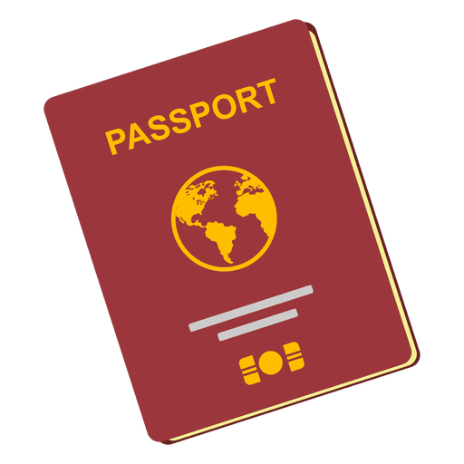
- พาสปอร์ตเล่มปัจจุบัน (Passport)
มีอายุไม่ต่ำกว่า 6 เดือน ก่อนวันหมดอายุ โดยนับจากวันที่เดินทางกลับมาถึงประเทศไทย และมีจำนวนหน้าคงเหลือ ไม่น้อยกว่า 5 หน้า เพื่อให้ทางสถานทูตติดแปะหน้าวีซ่าเชงเก้น
(หากมีอายุไม่เพียงพอ กรุณาดำเนินการทำพาสปอร์ตเล่มใหม่ ก่อนจัดส่งให้กับเจ้าหน้าที)

หมายเหตุ: หากพาสปอร์ตเล่มเก่าของท่าน เคยได้รับอังกฤษ, เชงเก้น, อเมริกา และแคนาดา
กรุณาถ่ายสำเนาหน้าพาสปอร์ตเล่มเก่า และสำเนาหน้าวีซ่าที่เคยได้รับ จัดส่งให้กับทางบริษัทฯ
การยื่นคำร้องใหม่เพื่อขออนุญาตเดินทางเข้าสหราชอาณาจักร ตั้งแต่วันที่ 25 กุมภาพันธ์ 2026
ตั้งแต่วันที่ 25 กุมภาพันธ์ 2026 หากคุณยื่นคำร้องขอวีซ่าเยี่ยมเยือน (Visit Visa) และวีซ่าประเภทอื่นบางประเภท เช่น Seasonal Worker, Overseas Domestic Worker, Direct Airside Transit และ EU Settlement Scheme Family Permit และคำร้องของคุณได้รับการอนุมัติ คุณอาจ จะไม่ได้รับสติกเกอร์วีซ่า (vignette) ในหนังสือเดินทางอีกต่อไป เนื่องจาก eVisa (บันทึกข้อมูลดิจิทัลเกี่ยวกับอัตลักษณ์และสถานะการตรวจคนเข้าเมืองของคุณ) จะมาแทนที่การใช้สติกเกอร์วีซ่าแบบเดิม
- เอกสารส่วนตัว (Personal evidence) ถ่ายสำเนาอย่างละ 1 ชุด พร้อมแปลเป็นภาษาอังกฤษ
      - สำเนาทะเบียนบ้าน
      - สำเนาบัตรประจำตัวประชาชน
      - สำเนาบัตรข้าราชการ
      - สำเนาสูติบัตร (กรณีอายุต่ำกว่า 18 ปี)
      - สำเนาทะเบียนสมรส / สำเนาทะเบียนหย่า / สำเนาใบมรณบัตร (กรณีคู่สมรสเสียชีวิต)
      - สำเนาใบเปลี่ยนชื่อ - นามสกุล (จำเป็น หากเคยมีการเปลี่ยนแปลง)

- กรณีผู้เดินทางอายุต่ำกว่า 18 ปี (บิดาและมารดา เดินทางไปด้วย) จำเป็นต้องยื่นเอกสารเพิ่ม พร้อมแปลเป็นภาษาอังกฤษ ดังนี้
- สำเนาทะเบียนบ้าน (ของบิดาและมารดา ที่มีอำนาจปกครองบุตร ตามกฎหมาย)
- สำเนาทะเบียนสมรส/สำเนาทะเบียนหย่า/สำเนาใบมรณบัตร (ของบิดาและมารดา ที่มีอำนาจปกครองบุตร ตามกฎหมาย)
- กรณีผู้เดินทางอายุต่ำกว่า 18 ปี (บิดา/มารดา ไม่ได้เดินทางด้วย) จำเป็นต้องยื่นเอกสารเพิ่ม พร้อมแปลเป็นภาษาอังกฤษ ดังนี้
- สำเนาทะเบียนบ้าน (ของบิดาและมารดา ที่มีอำนาจปกครองบุตร ตามกฎหมาย)
- สำเนาหนังสือเดินทางของบิดาและมารดา
- สำเนาทะเบียนสมรส/สำเนาทะเบียนหย่า/สำเนาใบมรณบัตร (ของบิดาและมารดา ที่มีอำนาจปกครองบุตร ตามกฎหมาย)
- หนังสือให้ความยินยอม / ยินยอมให้บุตรเดินทาง (Letter of Consent)
จากบิดาและมารดา ผู้มีอำนาจปกครองบุตรตามกฎหมาย (ฉบับภาษาไทย และฉบับภาษาอังกฤษ)
    - กรณีที่เดินทางไปกับบิดาเพียงผู้เดียว จะต้องมีหนังสือรับรองยินยอมให้บุตรเดินทางจากมารดา
    - กรณีที่เดินทางกับมารดาเพียงผู้เดียว จะต้องมีหนังสือรับรองยินยอมให้บุตรเดินทางจากบิดา
    - กรณีที่เดินทางกับบุคคลอื่นที่ไม่ใช่บิดา - มารดา จะต้องมีหนังสือรับรองยินยอมให้บุตรเดินทางกับบุคคลที่สาม พร้อมกับยินยอมสนับสนุนค่าใช้จ่ายการเดินทางให้กับบุตรที่เดินทาง
    - หนังสือยินยอมให้บุตรเดินทางสามารถขอได้ที่สำนักงานเขต/อำเภอ ที่ท่านอาศัยอยู่ โดยมีนายอำเภอหรือผู้อำนวยการเขต ลงนามและประทับตรารับรองอย่างถูกต้องตามกฎหมาย จากนั้นนำส่งให้กรมการกงสุล กระทรวงการต่างประเทศ รับรองนิติกรณ์ให้เรียบร้อย ก่อนนำส่งบริษัททัวร์
    - กรณีบิดา-มารดาหย่าร้างกัน จะต้องแนบสำเนาทะเบียนหย่า ที่มีการระบุชื่อผู้มีอำนาจปกครองบุตรอย่างชัดเจน
ในวันนัดหมายแสดงตัวยื่นคำร้องขอวีซ่า บิดาและมารดา ผู้มีอำนาจปกครองบุตรตามกฎหมาย
จำเป็นต้องไปแสดงตัว พร้อมกับบุตร / ธิดา (ผู้เดินทาง) และเซ็นเอกสารต่อหน้าเจ้าที่

- หลักฐานการงาน / หนังสือรับรองการทำงาน (Proof of Work)
3.1 กรณีเป็นพนักงานทั่วไป ทั้งภาครัฐและเอกชน ใช้หนังสือรับรองการทำงาน ฉบับจริง จากหน่วยงานที่ทำงานปัจจุบัน ระบุตำแหน่งงาน, เงินเดือนที่ได้รับ, วัน เดือน ปี ที่เริ่มทำงาน, และช่วงเวลาที่ลางานไปเที่ยว
(ควรครอบคลุมตามโปรแกรมการเดินทาง) โดยไม่ต้องระบุชื่อประเทศ ให้ใช้เป็น Travel, Vacation, Europe
พร้อมประทับตราบริษัท และลงนามผู้มีอำนาจอย่างชัดเจน
(เอกสารมีอายุไม่เกิน 30 วัน ก่อนวันยื่นคำร้องขอวีซ่า และจำเป็นต้องเป็นภาษาอังกฤษ สะกดชื่อ-สกุล ตรงตามหนังสือเดินทาง เท่านั้น)

3.2 กรณีที่เป็นเจ้าของกิจการ
ใช้สำเนาใบทะเบียนการค้า (พค.0403) หรือสำเนาหนังสือรับรองการจดทะเบียนบริษัท (DBD) ที่ระบุชื่อผู้เดินทางอยู่ด้วย
(คัดสำเนาเอกสารไม่เกิน 90 วัน ก่อนวันยื่นคำร้องขอวีซ่า พร้อมแปลเป็นภาษาอังกฤษ)

3.3 กรณีที่เป็นนักเรียน/นักศึกษา
ใช้หนังสือรับรองการศึกษา ฉบับจริง จากสถานศึกษาเท่านั้น
สถานทูตไม่รับพิจารณาบัตรนักเรียน, ใบประกาศนียบัตร และใบรับรองผลการเรียน
(เอกสารมีอายุไม่เกิน 30 วัน ก่อนวันยื่นคำร้องขอวีซ่า และจำเป็นต้องเป็นภาษาอังกฤษ สะกดชื่อ-สกุล ตรงตามหนังสือเดินทาง เท่านั้น)

3.4 กรณีที่เป็นแม่บ้าน
ใช้สำเนาทะเบียนสมรส/สำเนาใบมรณบัตร (กรณีคู่สมรสเสียชีวิต), หลักฐานการเงินของตนเองหรือสามี ในกรณีที่ไม่ได้เดินทางร่วมกันกับสามี จำเป็นต้องมีจดหมายรับรองค่าใช้จ่ายจากสามี (Sponsor Letter) ระบุชื่อ-สกุล ของสามีและบุตร ที่มีความสัมพันธ์ร่วมกัน (ผู้สมัคร จำเป็นต้องเขียนจดหมายชี้แจง บรรยายเป็นภาษาอังกฤษเท่านั้น)

3.5 กรณีกิจการที่ไม่ได้จดทะเบียน อาทิเช่น อาชีพอิสระ (Freelance), ธุรกิจขายสินค้าออนไลน์ ฯลฯ
จำเป็นต้องเขียนจดหมายแนะนำตนเองเป็นภาษาอังกฤษ ชี้แจงรายละเอียดการทำงาน แหล่งที่มาของรายได้ พร้อมแนบหลักฐานหรือเอกสารประกอบการพิจารณา เช่น รูปถ่าย, สัญญาเช่า, สัญญาซื้อขาย, ใบเสร็จรับเงิน, โฉนดที่ดิน, หลักฐานอ้างอิงอื่น ๆ (หลักฐานที่แนบประกอบการพิจารณาทั้งหมด จำเป็นต้องแปลเป็นภาษาอังกฤษ)
- หลักฐานการเงิน (Financial evidence)
Certificate & Bank Statement บัญชีออมทรัพย์ / สะสมทรัพย์ (Saving Account) (บัญชีเดียวกัน)
จำเป็นต้องขอเอกสารจากธนาคาร สะกด ชื่อ-นามสกุล เป็นภาษาอังกฤษ ตรงกับหนังสือเดินทางเล่มปัจจุบันที่ใช้ยื่นวีซ่า
และลงนามเจ้าหน้าที่ธนาคาร พร้อมประทับตราสำคัญ จากธนาคาร เท่านั้น !!!!!
ควรแสดงบัญชีที่ท่านได้รับเงินเดือน และหรือ บัญชีมีการเคลื่อนไหวสม่ำเสมอ
(สถานเอกอัครราชทูต ไม่รับพิจารณาบัญชีที่ยกยอดใหญ่ และบัญชีที่ไม่ค่อยมีการเคลื่อนไหว)
4.1 กรณีออกค่าใช้จ่ายเอง จำเป็นต้องใช้เอกสาร ดังต่อไปนี้
4.1.1 Bank Certificate หนังสือรับรองฐานะการเงินจากธนาคาร ระบุสกุลเงิน GBP
4.1.2 Bank Statement รายการเดินบัญชีย้อนหลัง 3-6 เดือน จากธนาคาร (1 ชุด / ผู้สมัคร 1 ท่าน)
กรุณาเลือกบัญชีที่มีประวัติการเดินบัญชีที่สมบูรณ์ มียอดเงิน เข้า-ออก สม่ำเสมอ และมียอดเงินคงเหลืออยู่ในบัญชีไม่ต่ำกว่า 6 หลัก เพื่อแสดงให้เห็นว่ามีฐานะทางการเงินเพียงพอ ครอบคลุมกับค่าใช้จ่ายได้อย่างไม่เดือดร้อนเมื่อท่านเดินทางกลับสู่ภูมิลำเนา
  - กรณีผู้เดินทางไม่ได้ออกค่าใช้จ่ายเอง มีผู้สนับสนุนค่าใช้จ่าย
***สำหรับผู้ที่มีอายุ 18 ปีขึ้นไป จะเป็นต้องแสดงเอกสารทางการเงินของตนเองด้วย ถึงแม้จะมีผู้สนับสนุนค่าใช้จ่ายให้ก็ตาม***
4.2.1 Bank Guarantee หนังสือรับรองฐานะทางการเงินจากธนาคาร เพื่อสนับสนุนค่าใช้จ่ายให้กับบุคคลอื่น
(ระบุชื่อเจ้าของบัญชีผู้ให้การสนับสนุนและผู้สมัคร เป็นภาษาอังกฤษ ตรงกับหนังสือเดินทางเล่มปัจจุบันที่ใช้เดินทาง)
4.2.2 Bank Statement รายการเดินบัญชีย้อนหลัง 3-6 เดือน ของผู้ให้การสนับสนุน (1 ชุด / ผู้สมัคร 1 ท่าน)
กรุณาเลือกบัญชีที่มีประวัติการเดินบัญชีที่สมบูรณ์ มียอดเงิน เข้า-ออก สม่ำเสมอ และมียอดเงินคงเหลืออยู่ในบัญชีไม่ต่ำกว่า 6 หลัก เพื่อแสดงให้เห็นว่ามีฐานะทางการเงินเพียงพอ ครอบคลุมกับค่าใช้จ่ายได้อย่างไม่เดือดร้อนเมื่อท่านเดินทางกลับสู่ภูมิลำเนา
4.2.3 Sponsor Letter ผู้ให้การสนับสนุน จำเป็นต้องเขียนจดหมายชี้แจงความสัมพันธ์ระหว่างกันเป็นภาษาอังกฤษ พร้อมระบุวัตถุประสงค์ในการสนับสนุน และวันเดินทางที่ไปท่องเที่ยวตามโปรแกรมทัวร์
(โปรดติดต่อบริษัท เพื่อขอดูตัวอย่าง)

5. ใบตรวจเอกสาร และ แบบฟอร์มกรอกข้อมูลส่วนตัว สำหรับยื่นคำร้องขอวีซ่า
เพื่อประโยชน์ในการยื่นวีซ่า กรุณากรอกแบบฟอร์มสำหรับยื่นวีซ่าท้ายโปรแกรมทัวร์ให้ตรงกับข้อมูลความเป็นจริง เนื่องจากบริษัทฯ ต้องนำส่งข้อมูลให้กับทางสถานทูตพิจารณา เพื่ออนุมัติคำร้องขอวีซ่า และทางบริษัทฯ ไม่สามารถกรอกประวัติ/ข้อมูลส่วนตัวแทนผู้สมัครได้ หากสถานทูตตรวจพบว่าข้อมูลของท่านเป็นเท็จ/ข้อมูลไม่ถูกต้องกับความเป็นจริง ท่านอาจถูกปฏิเสธวีซ่า หรืออาจส่งผลให้ระยะเวลาดำเนินการพิจารณาเอกสารล่าช้ามากยิ่งขึ้น

เมื่อท่านชำระเงินมัดจำค่าทัวร์เรียบร้อย กรุณากรอกข้อมูลในแบบฟอร์มท้ายรายการทัวร์ พร้อมจัดส่งให้กับบริษัทฯทันที !! หากดำเนินการล่าช้า อาจส่งผลต่อกระบวนการพิจารณาวีซ่า บริษัทฯ ขอสงวนสิทธิ์ไม่รับผิดชอบทุกกรณี
การบิดเบือนข้อเท็จจริงประการใดก็ตาม อาจจะถูกระงับมิให้เดินทางเข้าประเทศเป็นการถาวร และถึงแม้ว่าท่านจะถูกปฏิเสธวีซ่า สถานทูตไม่คืนค่าธรรมเนียมที่ท่านได้ชำระไปแล้วทุกกรณ
หากถูกปฏิเสธวีซ่า และมีความประสงค์ที่จะยื่นคำร้องขอวีซ่าใหม่ ผู้สมัครต้องชำระค่าธรรมเนียมใหม่ทุกครั้ง
กรณียกเลิกการเดินทางภายหลังจากได้รับวีซ่าแล้ว ทางบริษัทฯ ขอสงวนสิทธิ์นำเรียนสถานทูตเพื่อพิจารณาต่อวีซ่าของท่าน เนื่องจากการขอวีซ่าในแต่ละประเทศจะถูกบันทึกไว้เป็นสถิติในนามของบริษัทฯ

เอกสารทุกฉบับที่ใช้ประกอบการยื่นคำร้องขอวีซ่า ต้องแปลเป็นภาษาอังกฤษเท่านั้น !!
พร้อมแนบสำเนาฉบับภาษาไทย (โดยไม่จำเป็นต้องเซ็นรับรองสำเนาถูกต้อง)
เพื่อความสะดวกในการยื่นวีซ่า กรุณาจัดเตรียมเอกสารให้สมบูรณ์

Checklist for Visa Application
(เช็คลิสต์สำหรับตรวจเอกสาร)
กรุณาระบุ ชื่อ รหัส รายการทัวร์ และวันที่เดินทาง
พร้อมกรอกข้อมูล ก่อนนำเอกสารส่งบริษัทฯ
โปรแกรมทัวร์ : วันที่เดินทาง :
ชื่อ-สกุล ผู้สมัครวีซ่า (ENG) : บริษัทที่จองทัวร์ :
เอกสารประกอบการขอสมัครวีซ่า  สำหรับนำส่งบริษัททัวร์ | ฉบับจริง  (ชุด) | สำเนา  (ชุด) | หมายเหตุ  อื่นๆ
Passport (หนังสือเดินทาง เล่มปัจจุบัน)
Passport (หนังสือเดินทาง เล่มเก่า) ถ้ามี โปรดระบุจำนวน ....... เล่ม
Photo (รูปถ่าย)
Certificate of Employment (หนังสือรับรองสถานะการทำงาน)
Certificate of Study (หนังสือรับรองสถานะการศึกษา)
Bank Certificate (หนังสือรับรองฐานะทางการเงิน จากธนาคาร)
Bank Statement (รายการเดินบัญชีย้อนหลัง 6 เดือน จากธนาคาร)
Visa Application (ใบสมัครวีซ่า เซ็นชื่อเหมือนหนังสือเดินทาง)
เอกสารส่วนตัว
- สำเนา ใบสูติบัตร (กรณีเด็กอายุต่ำกว่า 18 ปี)
- สำเนา ทะเบียนบ้าน
- สำเนา ทะเบียนสมรส
- สำเนา ทะเบียนหย่า
- สำเนา ใบเปลี่ยนชื่อตัว
- สำเนา ใบเปลี่ยนนามสกุล
- สำเนา บัตรประจำตัวประชาชน
- สำเนา บัตรข้าราชการ
Date วัน/เดือน/ปี ที่จัดส่ง: Application’s Signature เซ็นชื่อเหมือนหนังสือเดินทาง:
หมายเหตุ: โปรดตรวจสอบความถูกต้อง ก่อนลงนาม และนำเอกสารส่งให้กับบริษัททัวร์ ตามลำดับ
ทั้งนี้ บริษัทขอสงวนสิทธิ์ในการตรวจรับเอกสาร โดยอ้างอิงจากใบ Checklist ที่ผู้สมัครจัดส่งมาเท่านั้น

แบบฟอร์มกรอกข้อมูลส่วนตัว ยื่นคำร้องขอสมัครวีซ่าอังกฤษ

กรุณากรอกรายละเอียดให้ครบถ้วน เพื่อประโยชน์ในการยื่นวีซ่าของท่าน (กรอกข้อมูลเป็นภาษาอังกฤษ)

ชื่อ/รหัส รายการทัวร์ และวันที่เดินทางท่องเที่ยว โปรดระบุ ……………………………………………………
1. ชื่อ - นามสกุล ปัจจุบัน ตรงกับพาสปอร์ต (ภาษาอังกฤษ) ............................................................................
2. ชื่อเดิม ตอนเกิด (หากมี โปรดระบุเป็นภาษาอังกฤษ) ...............................................................
3. นามสกุล ตอนเกิด (หากมี โปรดระบุเป็นภาษาอังกฤษ) ............................................................
เหตุผลที่เปลี่ยนนามสกุล โดยอ้างอิงจากเอกสารการเปลี่ยนนามสกุล โปรดระบุ ................................................
วัน/เดือน/ปี ที่เปลี่ยนนามสกุล โดยอ้างอิงจากเอกสารการเปลี่ยนนามสกุล โปรดระบุ .........................................
4. เพศ ชาย หญิง
5. โทรศัพท์มือถือ (โปรดระบุ) .............................................. โทรศัพท์บ้าน (ถ้ามี) ........................................
6. สถานภาพ ⃣ โสด ⃣ สมรส (ตามกฎหมาย) ⃣ อยู่กินฉันสามี (ไม่ได้จดทะเบียน)
⃣ หย่าร้าง ⃣ หม้าย
7. ที่อยู่ตามสำเนาทะเบียนบ้าน (ภาษาอังกฤษ)
.............................................................................................................................................................
........................................................................................................... รหัสไปรษณีย์ .......................
อีเมล์แอดเดรส ........................................................................................
ท่านพำนัก/อาศัย ณ ที่อยู่ตามสำเนาทะเบียนบ้าน มาเป็นระยะเวลากี่ปี .................................................................
8. ที่อยู่พำนักปัจจุบัน กรณีไม่ตรงกับสำเนาทะเบียนบ้าน (ภาษาอังกฤษ) .............................................................................................................................................................
........................................................................................................... รหัสไปรษณีย์ .......................
อีเมล์แอดเดรส ........................................................................................
ท่านพำนัก/อาศัย ณ ที่อยู่ปัจจุบัน มาเป็นระยะเวลากี่ปี ......................................................................................
9. ชื่อ-สกุล ของบิดา (โปรดระบุ) .........................................................
วัน/เดือน/ปี เกิด .......................................................................หมายเลขหนังสือเดินทาง Passport no ………………….. สถานที่เกิด .............................................................................
10. ชื่อ-สกุล ของมารดา (โปรดระบุ) ......................................................... วัน/เดือน/ปี เกิด...........................
หมายเลขหนังสือเดินทาง Passport no ………………….. สถานที่เกิด ..................................
11. ชื่อ-สกุล คู่สมรส (ถ้ามี โปรดระบุ) ........................................................ วัน/เดือน/ปี เกิด...........................
หมายเลขหนังสือเดินทาง Passport no ………………….. สถานที่เกิด ..................................
12. ชื่อ-สกุล บุตร/ธิดา (ถ้ามี โปรดระบุ) ...................................................... วัน/เดือน/ปี เกิด...........................
หมายเลขหนังสือเดินทาง Passport no ………………….. สถานที่เกิด ..................................
13. ชื่อ-สกุล บุตร/ธิดา (ถ้ามี โปรดระบุ) ...................................................... วัน/เดือน/ปี เกิด...........................
หมายเลขหนังสือเดินทาง Passport no ………………….. สถานที่เกิด ...................................
14. ท่านมี Passport เล่มเก่าล่าสุด หรือไม่ (ถ้ามี) โปรดระบุ
14.1 เลขพาสปอร์ต .................... วันออก ................... วันหมดอายุ .................
ยังคงอยู่/สูญหาย ..........................................................
14.2 เลขพาสปอร์ต .................... วันออก ................... วันหมดอายุ .................
ยังคงอยู่/สูญหาย ............... ...........................................
15. อาชีพปัจจุบัน ....................................................
ตำแหน่งงาน (ตรงกับที่ระบุในหนังสือรับรองการงาน) ..................................................................................
กรณีเป็นนักเรียน-นักศึกษา ระบุ คณะ/สาขา (ตรงกับที่ระบุในหนังสือรับรองการศึกษา).......................................
ลักษณะงาน/รายละเอียดที่ปฏิบัติงาน (ตรงกับที่ระบุในหนังสือรับรองการงาน) ..................................................
วัน/เดือน/ปี ที่เริ่มต้นการทำงาน-การศึกษา (ตรงกับที่ระบุในหนังสือรับรองการงาน/การศึกษา).............................
เงินเดือนที่ได้รับ (ตรงกับที่ระบุในหนังสือรับรองการงาน) ....................................... บาท
16. ที่อยู่ทำงาน ธุรกิจร้านค้า โรงเรียน หรือมหาวิทยาลัย (หากประกอบกิจการค้าขาย โปรดระบุโดยละเอียด)
ชื่อหน่วยงาน ...........................................................................................................................................
ที่อยู่ที่ทำงาน .......................................................................................... รหัสไปรษณีย์ ............................
โทรศัพท์ ที่ทำงาน/โรงเรียน/มหาวิทยาลัย ............................................ อีเมล์ ...............................................
17. อาชีพเสริม นอกเหนือจากอาชีพหลัก (ถ้ามี โปรดระบุ และอธิบายโดยละเอียด)
อาชีพ/รายละเอียดงาน ..............................................................................................................................
สถานที่/ที่อยู่ .......................................................................................... รหัสไปรษณีย์ ............................
18. ทำเคยทำงานในกลุ่ม/ประเภท เหล่านี้หรือไม่ (โปรดระบุ)
ข้าราชการ, ทหาร-ตำรวจ, เจ้าหน้าที่รักษาความปลอดภัย, นักกฎหมาย อัยการ ทนายความ และสื่อมวลชน-นักข่าว
ไม่เคย
เคย โปรดระบุรายละเอียดงาน.....................................................................................................
วัน/เดือน/ปี ที่เริ่มและสิ้นสุด การปฏิบัติงาน .............................................................................
19. ภาระค่าใช้จ่ายทั้งหมด ต่อเดือน (โปรดระบุ) ..................................................................................... บาท
20. รายได้ที่ท่านให้แก่ครอบครัว ในการใช้จ่าย ต่อเดือน (โปรดระบุ) ............................................................บาท
21. เงินคงเหลือในบัญชีออมทรัพย์ ซึ่งเป็นบัญชีเดียวกันกับที่ท่านนำส่งบริษัทฯ เพื่อใช้ยื่นแสดงให้กับสถานทูตพิจารณา
โดยยอดเงินคงเหลือที่ระบุ ต้องสัมพันธ์กับยอดสุดท้ายที่ระบุในรายการเดินบัญชี (Bank Statement : Saving Account)
บัญชีธนาคาร .................................................. ยอดเงินคงเหลือล่าสุด .............................................บาท
บัญชีธนาคาร .................................................. ยอดเงินคงเหลือล่าสุด ............................................ บาท
22. ท่านมีหลักทรัพย์อื่น นอกเหนือจากบัญชีข้างต้น หรือไม่ อาทิเช่น พันธบัตร, สลากออมทรัพย์/ออมสิน, หุ้น เป็นต้น
(ถ้ามี ท่านจำเป็นต้องแสดงหลักฐานให้กับสถานกงสุลพิจารณา โปรดระบุรายละเอียด)
ประเภท .................................................................. มูลค่า/คิดเป็นเป็นจำนวนเงิน .............................บาท
ประเภท .................................................................. มูลค่า/คิดเป็นเป็นจำนวนเงิน .............................บาท

23. บุคคลที่เดินทางไปท่องเที่ยวด้วยในทริป และความสัมพันธ์ โปรดระบุ
23.1 ชื่อ-สกุล ................................................... เลขพาสปอร์ต ........................ ความสัมพันธ์ ................
23.2 ชื่อ-สกุล ................................................... เลขพาสปอร์ต ........................ ความสัมพันธ์.................
23.3 ชื่อ-สกุล ................................................... เลขพาสปอร์ต ........................ ความสัมพันธ์ ................
23.4 ชื่อ-สกุล ................................................... เลขพาสปอร์ต ........................ ความสัมพันธ์ ................
23.5 ชื่อ-สกุล ................................................... เลขพาสปอร์ต ........................ ความสัมพันธ์ ...............
24. ประวัติการเดินทางไปต่างประเทศ ภายในระยะเวลา 10 ปีที่ผ่านมา (8 รายการ ล่าสุด) โปรดระบุ
24.1 ประเทศ ............................ วัน/เดือน/ปี ที่เดินทางไป-กลับ .......................... วัตถุประสงค์ .................
24.2 ประเทศ ............................ วัน/เดือน/ปี ที่เดินทางไป-กลับ .......................... วัตถุประสงค์..................
24.3 ประเทศ ............................ วัน/เดือน/ปี ที่เดินทางไป-กลับ .......................... วัตถุประสงค์ .................
24.4 ประเทศ ............................ วัน/เดือน/ปี ที่เดินทางไป-กลับ .......................... วัตถุประสงค์ ................
24.5 ประเทศ ............................ วัน/เดือน/ปี ที่เดินทางไป-กลับ .......................... วัตถุประสงค์ .................
24.6 ประเทศ ............................ วัน/เดือน/ปี ที่เดินทางไป-กลับ .......................... วัตถุประสงค์ .................
24.7 ประเทศ ............................ วัน/เดือน/ปี ที่เดินทางไป-กลับ .......................... วัตถุประสงค์ .................
24.8 ประเทศ ............................ วัน/เดือน/ปี ที่เดินทางไป-กลับ .......................... วัตถุประสงค์ .................
25. ท่านเคย ถูกปฏิเสธวีซ่า หรือไม่ (U.K. / SCHENGEN / AMERICA / CANNADA / AUSTRALIA และอื่นๆ) โปรดระบุ
25.1 วีซ่าของประเทศที่เคยถูกปฏิเสธ ................................... วัน/เดือนปี ที่ถูกปฏิเสธ ...........................
เหตุผลที่ถูกปฏิเสธ (โปรดอธิบาย โดยละเอียด) ...................................................................................
25.2 วีซ่าของประเทศที่เคยถูกปฏิเสธ ................................... วัน/เดือนปี ที่ถูกปฏิเสธ ...........................
เหตุผลที่ถูกปฏิเสธ (โปรดอธิบาย โดยละเอียด) ..................................................................................
26. ท่านเคยถูกปฏิเสธ ไม่อนุญาตให้เดินทางเข้าประเทศใดบ้าง โปรดระบุ
26.1 ประเทศที่ถูกปฏิเสธ ไม่อนุญาตให้เดินทางเข้า ........................ วัน/เดือนปี ที่ถูกปฏิเสธ ....................
เหตุผลที่ถูกปฏิเสธ (โปรดอธิบาย โดยละเอียด) ..................................................................................
26.2 ประเทศที่ถูกปฏิเสธ ไม่อนุญาตให้เดินทางเข้า ........................ วัน/เดือนปี ที่ถูกปฏิเสธ.....................
เหตุผลที่ถูกปฏิเสธ (โปรดอธิบาย โดยละเอียด) ..................................................................................
27. ท่านเคยได้รับวีซ่าอังกฤษ (United Kingdom) ในระยะเวลา 10 ปีที่ผ่านมาหรือไม่
(หากเคยได้รับ โปรดระบุ โดยละเอียด)
ไม่เคย
เคยได้ ใช้ได้ตั้งแต่วันที่ .............................................. ถึงวันที่ .................................................
ประเภทวีซ่าที่ได้รับ ......................................... รหัสอ้างอิง .............................................
28. ท่านเคยเดินทางเข้าสหราชอาณาจักร ประเทศอังกฤษ หรือไม่ (หากเคยได้รับ โปรดระบุ โดยละเอียด)
ไม่เคย
เคยไป วัน/เดือน/ปี ที่เดินทางไป-กลับ .......................................... วัตถุประสงค์.........................
29. ความรับผิดชอบค่าใช้จ่าย ในการดำรงชีพระหว่างการเดินทาง และระหว่างพำนัก
(ตรงกับใบสมัครวีซ่าส่งสถานเอกอัคคราชทูต)
ตัวผู้ขอวีซ่าเอง มีผู้อื่นออกค่าใช้จ่ายให้ (บิดา-มารดา/ญาติ/บริษัท/องค์กร)
เช็คเดินทาง กรุณาระบุชื่อ .............................................................
บัตรเครดิต ความสัมพันธ์ ............................................................
เงินสด
หมายเหตุ: หากจัดส่งเอกสารให้บริษัทฯล่าช้า อาจส่งผลต่อกระบวนการพิจารณาวีซ่าจากทางสถานทูต กรณีวีซ่าของท่านไม่ได้รับการอนุมัติทันตามกำหนดวันเดินทาง บริษัทขอสงวนสิทธิ์ ไม่รับผิดชอบทุกกรณี

เมื่อท่านได้จองทำการจองโปรแกรมทัวร์ และชำระเงินมัดจำค่าทัวร์เรียบร้อยแล้ว
- กรุณาจัดส่งสำเนาหน้าพาสปอร์ต และ แบบฟอร์มใบกรอกข้อมูลสำหรับยื่นวีซ่า (เอกสารแนบท้ายโปรแกรมทัวร์) พร้อมจัดส่งให้กับบริษัทฯทันที !! หากดำเนินการล่าช้า อาจส่งผลต่อกระบวนการพิจารณาวีซ่า บริษัทฯ ขอสงวนสิทธิ์ ไม่รับผิดชอบทุกกรณี
- กรุณากรอกแบบฟอร์มให้ครบถ้วน ถูกต้อง และชัดเจน โดยข้อมูลที่ท่านกรอกต้องตรงกับเอกสารที่จะใช้ยื่นสถานทูต เนื่องจากข้อมูลทั้งหมด บริษัทฯจำเป็นต้องดำเนินการนำส่งสถานทูตผ่านระบบออนไลน์ หากนำส่งข้อมูลที่ไม่สอดคล้องกับความเป็นจริง อาจส่งผลต่อผลการพิจารณาวีซ่า
- หากหน่วยงานยังไม่สามารถออกหนังสือรับรองการงานฉบับจริงได้ กรุณากรอกข้อมูลการทำงานของท่านให้ชัดเจน (ระบุเป็นภาษาอังกฤษ) ได้แก่ ชื่อบริษัท, ตำแหน่งงาน, ลักษณะงาน, เงินเดือนที่ได้รับ และวันเดือนปีที่เริ่มงาน
เมื่อท่านได้รับยืนยันการเดินทาง/ใบนัดหมายสำหรับยื่นวีซ่า จากเจ้าหน้าที่ของบริษัทฯ
- กรุณาจัดส่งหนังสือเดินทาง (Passport) และเอกสารฉบับจริงสำหรับยื่นวีซ่าให้กับบริษัทฯ อย่างช้าไม่เกิน 2 สัปดาห์ ก่อนถึงวันนัดหมายยื่นวีซ่า
- ท่านจำเป็นต้องนำส่งหนังสือเดินทางเล่มเก่า เพื่อให้สถานทูตดูประวัติการเดินในช่วงที่ผ่านมา

หมายเหตุ: การอนุมัติวีซ่าเป็นดุลพินิจของทางสถานทูต บริษัทฯไม่มีส่วนเกี่ยวข้องใดๆทั้งสิ้น ทั้งนี้บริษัทเป็นเพียงตัวกลางที่คอยให้บริการ และอำนวยความสะดวกให้แก่ผู้เดินทางเท่านั้น
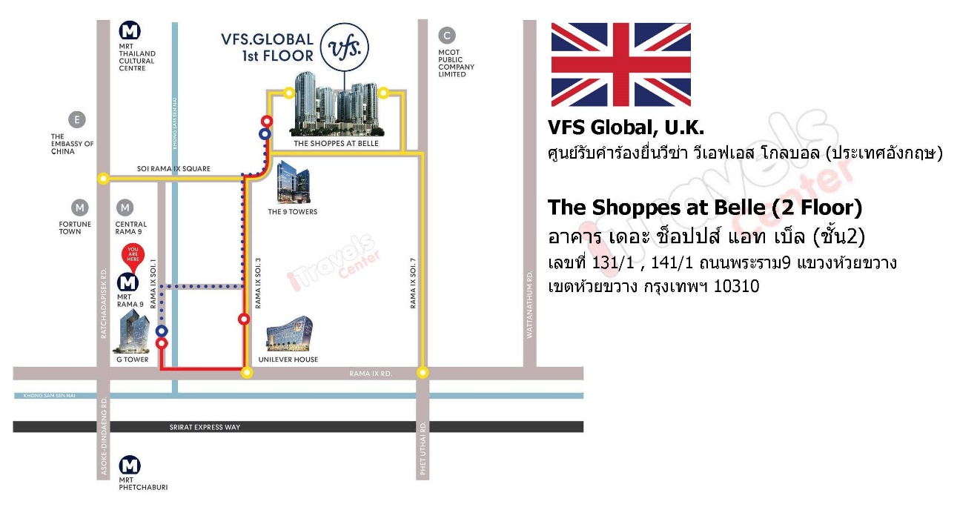

สหราชอาณาจักร (UK) ปรับมาใช้เป็นวีซ่าอิเล็กทรอนิกส์ (eVisa) แทนการแปะหน้าวีซ่าลงในหนังสือเดินทาง (Passport)
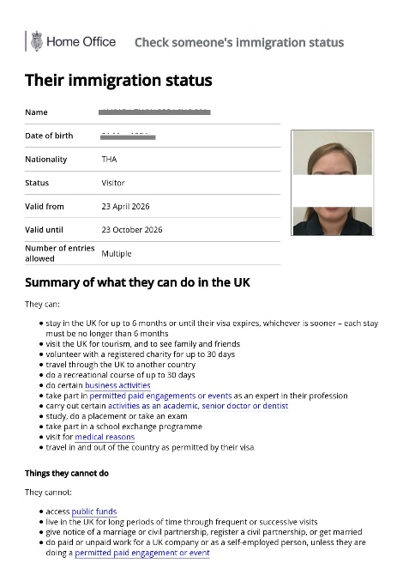
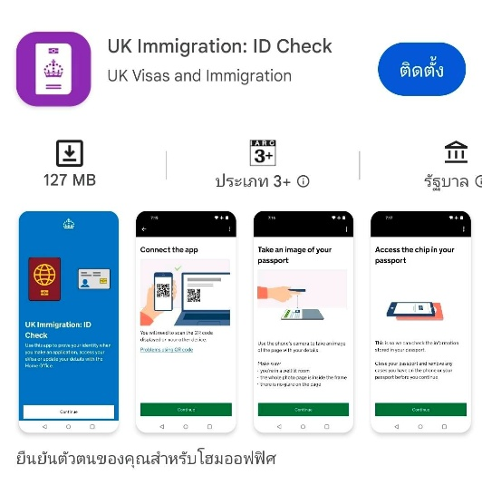
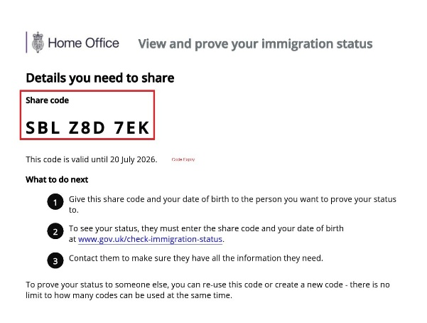
เมื่อลูกค้าได้รับการอนุมัติผลการพิจารณาวีซ่าเป็นที่เรียบร้อยแล้ว ผู้สมัคร/ผู้เดินทาง (ลูกค้าทุกท่าน) จะต้องเข้าไปสร้างแอคเคาท์ และลงทะเบียนด้วยตนเอง ในเว็บไซต์และแอพพลิเคชั่น ซึ่ง แผนกวีซ่า บริษัท ไอ ทราเวล เซ็นเตอร์ จะประสานกับผู้สมัคร เพื่อให้คำแนะนำขั้นตอนการลงทะเบียนต่อไป

